Kritické místo pedosféra
Komplexní modul vytvořený pro překonání zjištěných příčin kritičnosti tematického celku Pedosféra.

Cíle:
Student je do problematiky více motivovaný.
- aktivně se zapojí do diskuze ohledně významu půdy
Student zná složky půdy a dokáže je třídit do nadřazených skupin (organická živá, organická neživá, anorganická složka).
Student zná základní třídění anorganické pevné složky podle velikosti částic a rozumí vztahu mezi velikostí částic, druhy půd a schopností půdy zadržovat vodu.
Student dokáže popsat vznik půd.
- chápe procesy, které vedou ke vzniku jednotlivých složek půdy
- má představu o časovém rámci jednotlivých procesů
- chápe propojenost různých přírodních sfér v rámci pedosféry
Student rozumí tomu, že půda v různých částech světa není stejná (nemá stejné vlastnosti a má odlišné předpoklady pro hospodaření).
- zná základní půdní typy vyskytující se v rámci střední Evropy
- analyzuje faktory, které mají vliv na podobu půdy
- dokáže jmenovat konkrétní příklady působení vnějších faktorů na půdu (např. vlastnosti organického materiálu – kvalita humusu apod.).
- dokáže prostorově zařadit jednotlivé půdní typy
- podle vlastností půdy dokáže určit způsob hospodaření, který je pro danou půdu vhodný
Student chápe význam půdy pro lidstvo.
- dokáže jmenovat konkrétní příklady toho, co lidská společnost z půdy využívá a jakým způsobem to využívá
- sám zhodnotí, jak je pro nás půda důležitá
- dokáže aplikovat znalosti o využití konkrétních půdních typů na příkladu zemědělství ČR
- dokáže zhodnotit význam a využití konkrétních typů půd a na základě analýzy dokáže uvést, jaké typy jsou využívanější a proč
Student hodnotí rizika ohrožení půdy spojená s lidské činností.
- zná konkrétní příklady ohrožení půdy a jejich důvody důsledky
- hodnotí možnosti prevence rizikových aktivit s ohledem na půdu

1. OBECNÝ VÝZNAM PŮDY
Tato část modulu slouží ke zvýšení motivace studentů do problematiky a uvědomění si, jak je pro život půda zásadní a co vše ovlivňuje. Aktivity na sebe nenavazují a ve výuce je možné je využít samostatně. Nicméně v průběhu modulu by se měli studenti seznámit s deseti body pojednávajícími o tom, proč je pro nás půda důležitá (viz aktivita 1.4). Všechny aktivity lze realizovat hromadně, individualizovaně nebo skupinově. Některé aktivity nemusí být realizovány v prostorách školy, a naopak u některých aktivit je potřeba základní vybavení školních tříd.
Cíle:
Student chápe význam půdy pro lidstvo.
- Dokáže jmenovat konkrétní příklady toho, co lidská společnost z půdy využívá a jakým způsobem to využívá.
- Sám zhodnotí, jak je pro nás půda důležitá.
Student je do problematiky více motivovaný.
- Aktivně se zapojí do diskuze ohledně významu půdy.
Aktivity:
1.1 Brainstorming
1.2 Práce s akčním letákem vybraných prodejních řetězců
1.3 Práce s aktuální problematikou
1.4 Diskuze nad vytvořenou grafikou

Aktivita 1.1: Brainstorming
Místo realizace: školní třída, lze realizovat i mimo třídu.
Maximální úroveň kognitivních operací dle Blooma (1956): analýza
Vybavení: tabule a křídy/fixy na záznam studentských odpovědí, v případě využití druhé varianty je potřeba dostatečné množství mobilních zařízení nebo počítačů.
Čas: čas realizace závisí na zvolení realizace aktivity. Klasický brainstorming může trvat i 20 minut, s využitím online nástroje se čas zkracuje (10–15 min.).
Organizační forma: hromadná.
Metoda: brainstorming, diskuze
Postup:
a) Klasický brainstorming
Pro zaktivizování účastníků a sběr jejich nápadů doporučujeme využít brainstorming. Aktivita může být podpořena množstvím alterací, jako je např. házení míčku, psaní na papír nebo „chaotické“ psaní na tabuli. Nezapomeňte, že v první fázi je nápadům ponechán volný průběh, vše zapisujeme a nehodnotíme. Až ve druhé fázi aktivity můžeme nápady hodnotit, třídit nebo škrtat. Jako základní otázku můžete využít jednu nebo více z naší nabídky:
- K čemu nám půda slouží?
- Jakými všemi způsoby můžeme půdu využívat?
- Co nám půda dává?
- Proč se dnes tolik hovoří o půdě?
- Mohl by na Zemi existovat život bez půdy? A proč?
- Co všechno z půdy pochází?
- Proč je půda důležitá pro naši ekonomiku nebo pro ekonomiky jiných států?
Výsledek následně vhodně rozeberte s důrazem na jednotlivá dílčí témata týkající se důležitosti půdy na Zemi (viz přiložená grafika na obr. 1.2).
b) Využití online nástroje pro tvorbu interaktivních prezentací Mentimeter
Online nástroj Mentimeter (2016) slouží primárně k tvorbě interaktivních prezentací (studenti mohou individuálně do prezentace vstupovat přes svá mobilní zařízení). Tento nástroj lze ovšem využít i pro rychlý sběr zpětné vazby od studentů, která se automaticky vizualizuje. Pokud očekáváte problémy se zapojením všech studentů do brainstormingové aktivity, je pro Vás tento nástroj velmi vhodný. Dovolujeme si Vás odkázat na článek, který vyšel v seriálu Příklady dobré praxe na ZČU (ZDE).
Na internetových stránkách aplikace Mentimeter se stačí zaregistrovat a rázem můžete využívat výhody tohoto nástroje. Tvorba prezentací není složitá a umisťování interaktivních prvků také ne. Po vytvoření prezentace ji již stačí v hodině (ať prezenční nebo distanční) spustit a studenti se do ní pomocí specifického kódu přihlásit (není potřeba nic instalovat, vše běží online). Pak již stačí položit správnou otázku a sledovat, jak se vizualizují studentské odpovědi (viz obr. 1.1).
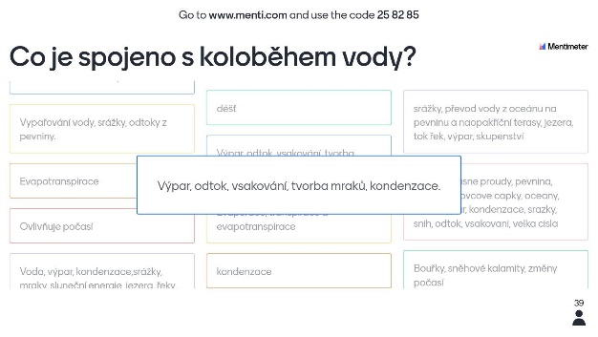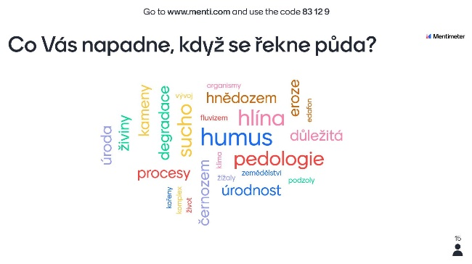
Obr. 1.1: Vizualizace brainstormingu v aplikaci Mentimeter. Převzaté z Mentimeter 2016.
Sběr zpětné vazby je anonymní, což na jednu stranu velmi zvyšuje pravděpodobnost zapojení všech studentů, na druhou stranu lehce zvyšuje pravděpodobnost výskytu nevhodných výroků. Ty lze ovšem ihned smazat.
Podobně jako u prvního návrhu (varianta a) lze v tomto nástroji na úvod tématu pedologie položit jednu nebo více z následujících otázek:
- K čemu nám půda slouží?
- Jakými všemi způsoby můžeme půdu využívat?
- Co nám půda dává?
- Proč se dnes tolik hovoří o půdě?
- Mohl by na Zemi existovat život bez půdy? A proč?
- Co všechno z půdy pochází?
- Proč je půda důležitá pro naši ekonomiku nebo pro ekonomiky jiných států?
Výsledek následně vhodně rozeberte s důrazem na jednotlivá dílčí témata týkající se důležitosti půdy na Zemi (viz přiložená grafika na obr. 2).

Aktivita 1.2: Letáky prodejních řetězců
Místo realizace: školní třída, lze realizovat i mimo třídu.
Maximální úroveň kognitivních operací dle Blooma (1956): aplikace
Vybavení: tabule a křídy/fixy na záznam studentských odpovědí, dostatečné množství letáků.
Čas: čas realizace závisí na zvolení realizace aktivity. Jednodušší varianta může zabrat 10–15 minut. Složitější může trvat déle.
Organizační forma: hromadná, skupinová, párová i individualizovaná.
Metoda: práce s textem, diskuze
Postup:
Rozdejte, promítněte nebo nasdílejte studentům konkrétní letáky obchodních řetězců. Využijte buď ty, které Vám chodí domů nebo námi stažené. Pokud byste si chtěli stáhnout aktuální letáky pro konkrétní řetězec, doporučujeme stránku Najdislevu ZDE (Najdislevu, 2006).
- Víkendový nákup
Sdělte studentům jednoduchý úkol:
Před sebou máte leták obchodního řetězce, kam se odpoledne chystáte na víkendový nákup. Potřebujete nějaké potraviny na večeři, sobotní a nedělní oběd a něco na snídaně. Zakroužkujte si ty položky, které byste pravděpodobně nakoupili. Je možné že byste rádi pořídili něco, co v letáku není. V tom případě si položku do letáku připište.
Nechte studentům pět minut na splnění úkolu a pokračujte v aktivitě dál. Zadejte studentům další úkol:
Na Vašem seznamu nyní zakroužkujte vše, co alespoň minimálně ovlivnila půda.
Opět studentům nechte čas na vypracování a následně diskutujte o výsledcích. Pokud studenti „nakupovali“ pouze jídlo a pití, je velká pravděpodobnost, že by měli mít vše zakroužkováno. Maso a mléčné výrobky, pečivo, ovoce a zelenina, nápoje, sladkosti a pochutiny nebo různá ochucovadla a koření, vše bylo ovlivněno (alespoň částečně nebo nepřímo) půdou. V podstatě kromě ryb, soli a čistě chemických potravin bylo v průběhu svého vývoje v kontaktu s půdou vše.
Takto lze demonstrovat důležitost půdy pro život. V závěru aktivity zopakujte odvozené a případně doplněné jednotlivé důvody, proč je pro nás půda důležitá (viz přiložená grafika na obr. 2).
- Základní a doplňkové potraviny
Sdělte studentům jednoduchý úkol:
Před sebou máte leták obchodního řetězce. Zakroužkujte vše, co alespoň minimálně nebo i nepřímo ovlivnila půda.
Nechte studentům čas na vypracování a následně diskutujte o výsledcích. Proč zakroužkovali např. maso, proč nezakroužkovali např. máslo nebo Coca-Colu. V případě, že se na letáku omezíme pouze na potraviny, je velká pravděpodobnost, že by měli mít vše zakroužkováno. Maso a mléčné výrobky, pečivo, ovoce a zelenina, nápoje, sladkosti a pochutiny nebo různá ochucovadla a koření, vše bylo ovlivněno (alespoň částečně nebo nepřímo) půdou. V podstatě kromě ryb, soli a čistě chemických potravin bylo v průběhu svého vývoje v kontaktu s půdou vše.
Nyní můžete studentům sdělit další úkol:
Velmi obecně lze všechny potraviny rozdělit na potraviny základní, které využíváme téměř každý den, a doplňkové, které slouží ke zpestření naší stravy. Napište pár příkladů pro každou kategorii. Na závěr rozhodněte, v které kategorii (základní X doplňkové potraviny) jsou produkty ovlivňovány půdou přímo a více, nebo nepřímo a méně.
Tato aktivita jde hlouběji do problematiky, protože ukazuje, že primární (základní) potraviny, jako je rýže, brambory, maso nebo pečivo, jsou na půdě závislé o poznání více, než doplňkové potraviny (např. sladkosti), které slouží pouze ke zpestření naší stravy.

Aktivita 1.3: Práce s aktuální problematikou
Místo realizace: školní třída, lze realizovat i mimo třídu.
Maximální úroveň kognitivních operací dle Blooma (1956): záleží na konkrétní formulaci úlohy učitelem
Vybavení: internetové připojení a dostatečné množství PC nebo tabletů, nebo pomůcky potřebné pro názorné demonstrace v poslední části modulu.
Čas: čas realizace závisí na zvolení realizace aktivity.
Organizační forma: hromadná, skupinová, párová i individualizovaná.
Metoda: názorně demonstrační, práce s daty, práce s mapou, diskuze
Postup:
Úvodní motivaci lze v tomto tématu zajistit svázáním učiva s konkrétní aktuální tématikou, která daný rok osciluje veřejností a médii. Je ovšem nutné podotknout, že tato aktivita neřeší důvody důležitosti půd komplexně, proto je potřeba ji následně doplnit další zde nabízenou aktivitou nebo aktivitami.
Nicméně tento přístup se ukázal jako velmi efektivní, proto zde uvádíme náměty, materiály a odkazy na konkrétní aktivity:
Sucho a retence půdy
- Práce s konkrétními daty (i historickými) a mapami věnující se suchu v ČR ZDE (CHMI, 2016)
- Aktivita č. 6.3 v části modulu Ohrožení půdy a prevence.
Přemnožení hlodavců
- V případě využití problematiky tohoto velmi diskutovaného tématu jako motivačního prvku ve výuce doporučujeme projít stránky České agrární komory ZDE (Agris, 2000).
- Velmi vhodné je také zorientovat se v populačních cyklech hlodavců. Nabízíme sice starší, ale stále platný článek z časopisu Vesmír ZDE (Tkadlec a Zejda, 1998).
Přílišná chemizace zemědělství, Hospodaření a eroze půdy, Eutrofizace vody
- Vše řešeno v části modulu Ohrožení půdy a prevence (aktivita č. 6.5).
Plýtvání jídlem
- V rámci této problematiky lze využít výsledky různých výzkumů, jež jsou kvalitně graficky zpracovány, např.:
  - Výzkumy Evropské unie ZDE (Europarlament 2017)
  - Průzkumy výzkumné společnosti Ipsos ZDE (Ipsos, 2015)
  - Zajímavá data lze nalézt i na stránce Zachraň jídlo ZDE (Zachraň jídlo, 2013), kde jsou uvedena fakta z různých zdrojů.

Aktivita 1.4: Diskuze nad vytvořenou grafikou
Místo realizace: školní třída, lze realizovat i mimo třídu.
Maximální úroveň kognitivních operací dle Blooma (1956): porozumění
Vybavení: vytvořená grafika
Čas: 10–15 minut
Organizační forma: hromadná, skupinová, párová i individualizovaná.
Metoda: diskuze
Postup:
Rozdejte, promítněte nebo nasdílejte studentům vytvořenou grafiku (obr. 1.2), na které je znázorněno 10 důvodů, proč je pro nás půda důležitá. Diskutujte se studenty nad jednotlivými body. Vymyslete nové příklady, nebo se zabývejte konkrétní problematikou více do hloubky. Aktivita lze realizovat i s prázdnou grafikou (obr. 1.3).
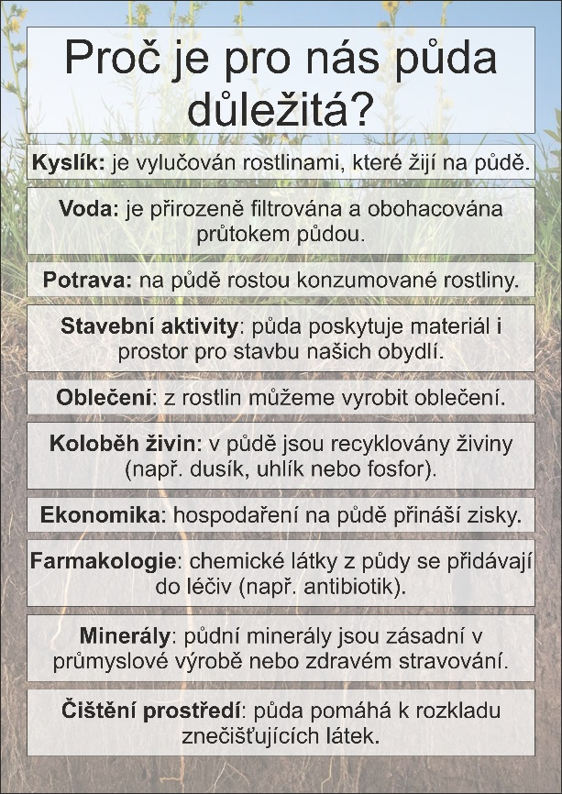
Obr. 1.2: Grafika znázorňující deset důvodů, proč je pro nás půda důležitá.
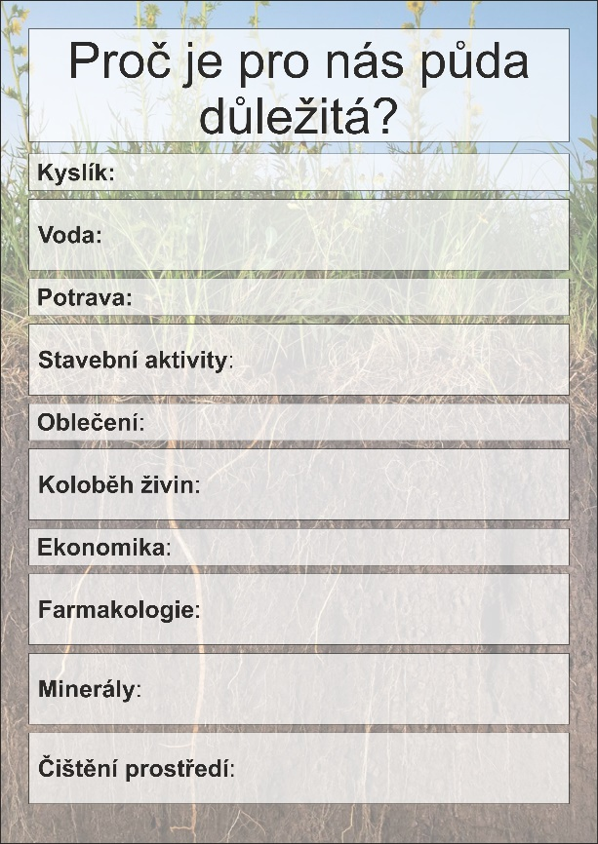
Obr. 1.3: Prázdná grafika pro studenty.
2. SLOŽKY PŮDY A DRUHY PŮD
Tato část modulu se skládá ze dvou aktivit. První z nich se zabývá složením půdy, během které studenti sami zkoumají jednotlivé složky pomocí rozboru půdního vzorku a dvou pokusů. Druhá aktivita bezprostředně navazuje a zabývá se velikostí částic pevné anorganické složky a souvislostí mezi velikostí částic a vlastnostmi půd. První aktivita nemá navrženou alteraci. Druhá aktivita nabízí dvě varianty výuky (varianta A a varianta B). V případě zájmu lze samozřejmě realizovat obě navržené varianty.
Cíle:
- Student zná složky půdy a dokáže je třídit do nadřazených skupin (organická živá, organická neživá, anorganická – pevná, kapalná a plynná).
- Student zná základní třídění anorganické pevné složky podle velikosti částic a rozumí vztahu mezi velikostí částic, druhy půd a schopnostmi půdy zadržovat vodu.
Aktivity:
2.1 Rozbor půdy – složky půdy
2.2 Druhy půd

Aktivita 2.1: Rozbor půdy – složky půdy
Místo realizace: Školní třída
Maximální úroveň kognitivních operací dle Blooma (1956): syntéza
Vybavení: vzorky půdy k rozboru v počtu skupin, Petriho misky na vzorky v počtu skupin, kádinka s vodou, kahan s laboratorní třínožkou a síťkou na zahřívání, tabule, křída či fix, pracovní listy pro studenty (viz příloha)
Čas: 30-35 minut
Organizační formy: Skupinová, hromadná
Metody: řešení problému, názorně-demonstrační, výklad
Postup:
- Učitel rozdělí třídu na skupiny a každé skupině rozdá pracovní list (viz Příloha 1) a vzorek půdy (obr. 2.1). V ideálním případě je součástí každého půdního vzorku také zástupce živé organické složky (hmyz, žížala apod.). Učitel vyzve studenty, aby si umístili vzorek půdy doprostřed pracovního listu a detailně ho prozkoumali. Úkolem je zaznamenat do jednotlivých bublin v pracovním listě, z jakých složek se půda skládá. Čas práce studentů je 5 až 10 minut.
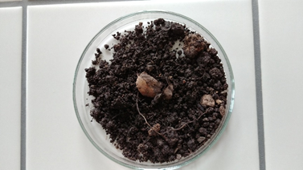
Obr. 2.1: Vzorek půdy k analýze.
- Studenti jmenují jednotlivé složky, které v půdě pozorovali. Učitel jejich výsledky zaznamenává na tabuli a strukturuje je do nadřazených skupin (organická složka živá, organická složka neživá/odumřelá a anorganická složka). Čas aktivity je cca 5 minut. Velmi pravděpodobně studenti nezmíní dvě půdní složky, které nejsou na první pohled viditelné – půdní vodu a půdní vzduch. Přítomnost těchto složek lze demonstrovat pomocí následujících pokusů.
- První pokus demonstruje přítomnost vzduchu v půdě. Učitel shromáždí studenty tak, aby na pokus dobře viděli. Do kádinky s vodou učitel vhodí vzorek půdy a vyzve studenty, aby pozorovali bublinky vzduchu, které se ze vzorku půdy uvolňují a vyplouvají k hladině (obr. 2.2). Pokus lze opakovat několikrát, aby ho všichni dobře viděli, nebo si ho můžou vyzkoušet sami studenti. Na závěr nechá učitel studenty popsat pokus vlastními slovy a vyvodit z něj závěr – jednou ze složek půdy je půdní vzduch. Učitel doplní tuto složku do schématu na tabuli. Čas pokusu je cca 5-10 minut.
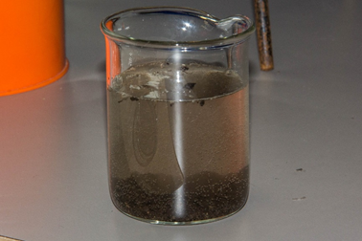
Obr. 2.2: Půda v kádince s vodou. Po vhození vzorku půdy do vody se z půdy začínají uvolňovat bublinky vzduchu.
- Druhý pokus má za cíl demonstrovat přítomnost vody v půdě. Učitel opět shromáždí studenty tak, aby mohli pokus dobře sledovat. Vzorek půdy uzavřený v petriho misce skleněným víčkem učitel zahřívá nad plamenem (obr. 2.3). Po cca 2 minutách lze pozorovat, že na víčku misky se objevují kapičky vody, které se z půdy odpařily a na chladnějším víčku zkondenzovaly (obr. 2.4). Učitel vyzve studenty, aby sami vysvětlili, jak se voda na víčku misky objevila a odvodili, že voda je další půdní složkou. Učitel opět dopíše půdní složku do schématu na tabuli. Čas pokusu je cca 10 minut. Učitel ještě může doplnit, že může být rozdíl mezi půdní (podpovrchovou) vodou a vodou podzemní, protože studenti tyto pojmy často vnímají jako synonymní, což může vést ke vzniku miskoncepce: Podzemní voda začíná až tam, kde jsou všechny dutiny vyplněné vodou a kde začíná zóna, které říkáme saturovaná čili nasycená. Tam je hladina podzemní vody a všechna voda, která se v profilu vyskytuje výše (např. půdní vlhkost nebo dutiny vyplněné jak vodou, tak vzduchem), k ní nepatří, Tato voda se označuje jako voda podpovrchová. Půdní voda by mohla být za podzemní vodu označena jen v případě, že by půda byla plně saturovaná vodou, což nebývá častý jev.
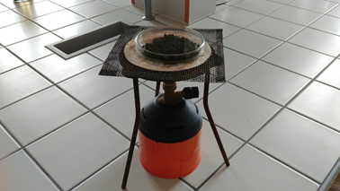
Obr. 2.3: Zahřívání přikrytého vzorku půdy nad plamenem.
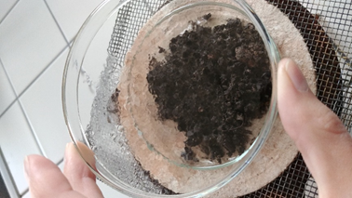
Obr. 2.4: Kapičky vody, které zkondenzovaly na víčku misky.
- Učitel sdělí studentům, že jednotlivé složky, které studenti v půdě identifikovali a jsou vypsané na tabuli, lze přiřadit do nadřazených skupin, kterými jsou organická živá, organická neživá (odumřelá) a anorganická (pevná, kapalná, plynná) a vyzve studenty, aby se pokusili jednotlivé složky do těchto skupin přiřadit. Výsledkem by mělo být schéma (viz Příloha 2 - výsledek pracovního listu). Čas aktivity je cca 5 minut.
Přílohy:
Příloha 1 – pracovní list pro studenty
Příloha 2 – výsledek pracovního listu – podklad pro schéma na tabuli
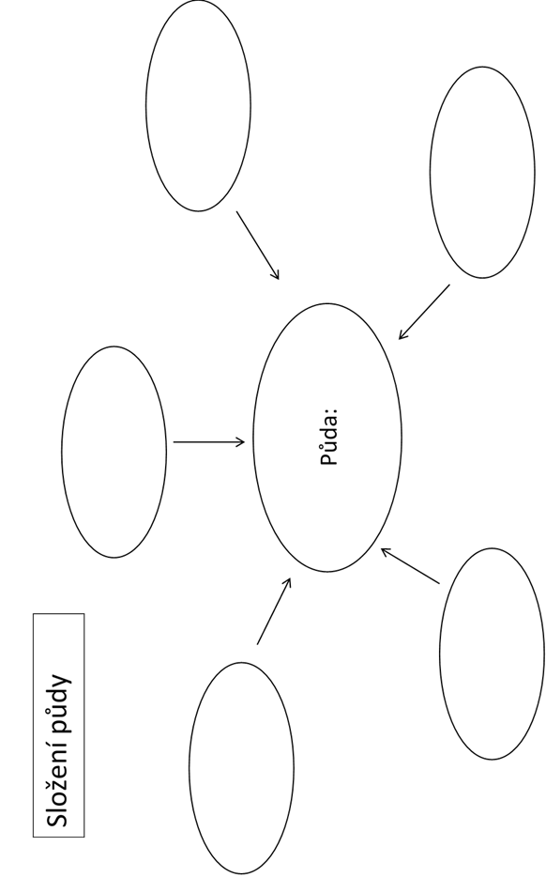
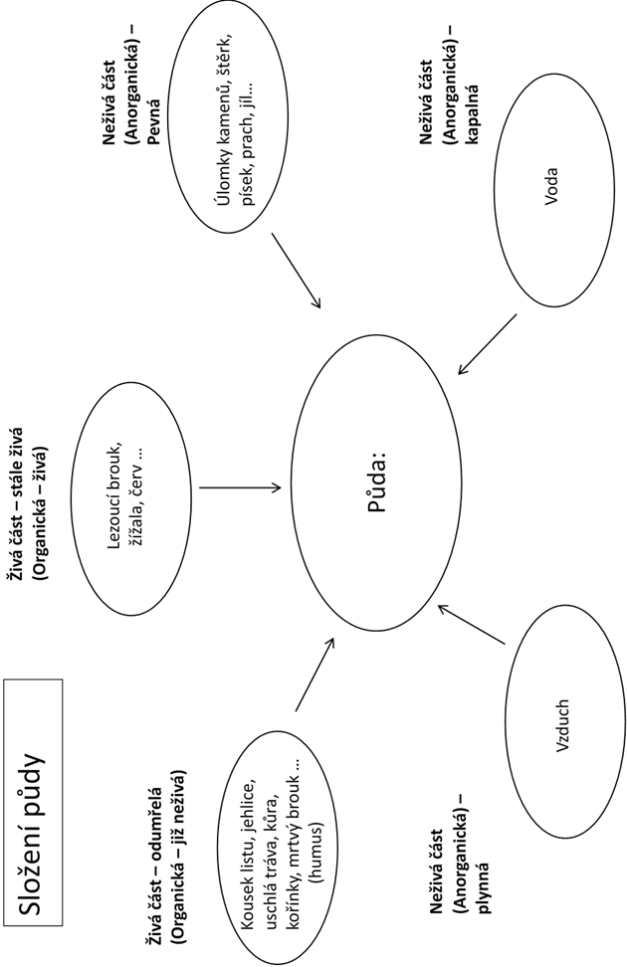
Aktivita 2.2: Druhy půd
Místo realizace: Školní třída
Maximální úroveň kognitivních operací dle Blooma (1956): syntéza
Vybavení: vzorky tří odlišných druhů půdy (varianta A i B), voda (varianta A i B), jen varianta B: jar, zavařovací láhve v počtu vzorků, pravítko, lihový fix, pracovní list s trojúhelníkovým diagramem
Čas: varianta A: cca 20 minut, varianta B: 5 minut (jedna vyučovací hodina) + 25 minut (druhá vyučovací hodina)
Organizační formy: skupinová, hromadná
Metody: řešení problému, názorně-demonstrační, výklad
Postup:
- Učitel studenty upozorní, že u pevné anorganické složky se ve schématu objevují různé příklady, které studenti ve vzorku pozorovali (písek, štěrk, jíl apod.). Vysvětlí studentům, že pevná anorganická složka se dělí podle velikosti částic na štěrk (>2 mm), písek (0,05–2 mm), prach (0,002–0,05 mm) a jíl (<0,002 mm). Podíl jednotlivých částic v půdě má vliv na její vlastnosti (zejména zadržování vody v půdě) a podle jejich poměru se určuje, jakého druhu půda je. Pro demonstraci lze využít následující dvě aktivity (případně jen jednu z nich):
  - Aktivita vychází z návrhu Maršíkové a Hrdličkové 2009. Učitel obstará vzorky různých druhů půdy, které rozdá studentům do skupin. Studenti mohou nejprve promnout půdu mezi prsty a určit, jaké částice se ve vzorku vyskytují a které převažují. Poté provedou test pomocí tvarovatelnosti – navlhčí půdu vodou z rozprašovače, půdu prohnětou tak, aby byla rovnoměrně provlhčená, a snaží se z ní vymodelovat váleček a stočit ho do kruhu. Podle toho, jak se jim tvarování daří, lze rozeznat následující druhy půd:
- Písek: Podaří se utvořit kuličku, ale ne váleček, půda obsahuje ostrá zrnka písku.
- Hlinitý písek: Podaří se vytvořit kuličku, ale ne váleček, půda obsahuje mnoho zrn písku a málo jemnějších částic.
- Hlína: Podaří se utvořit váleček, který je kratší než 2 cm, kroužek se rozpadá. Půda je nepatrně lepkavá, má málo zrn písku a více jemných částic.
- Jílovitá hlína: Lze vytvořit váleček, který je dlouhý přibližně 2−5 cm, dá se stočit do kroužku, půda je mazlavá a dobře se tvaruje.
- Jíl: Půda je extrémně mazlavá a lepí se na prsty, lze vytvořit váleček delší než 5 cm, se kterým se dá pracovat jako s plastelínou.
  - Alternativní aktivita vychází z pokusu, který je popsaný například ZDE (UW Ecology Lab, 2020). Učitel obstará vzorky různých druhů půdy a připraví zavařovací sklenici v počtu vzorků. Vzorek půdy by měl vždy zavařovací sklenici zaplnit přes polovinu jejího objemu. Do sklenice se přidá cca 1 čajová lžička jaru a zbytek dolijeme vodou tak, aby mezi hladinou a víčkem zbyl ještě prostor na vzduch. Všechny sklenice se třesením promíchají a poté se nechají v klidu postavené dnem dolů. Jednotlivé částice se v lahvi usazují podle velikosti. Nejnižší vrstvu tvoří největší částice (štěrk a písek), následuje vrstva prachu a nejvýše položenou vrstvou je vrstva tvořená jílem. Malé částice se usazují velmi pomalu (6 až 24 hodin). V tuto chvíli je tedy nutné pokus přerušit a pokračovat v další vyučovací hodině zeměpisu. Další hodinu studenti zkoumají hranice vrstev a na láhev zaznamenávají rysky hranic. Dále pomocí pravítka změří celkovou mocnost vzorku a poté mocnost jednotlivých vrstev. Z naměřených údajů následně vypočítají podíl vrstev v profilu (příklad viz obr. 2.5) a pomocí trojúhelníkového diagramu (obr. 2.6) poté určí, jakého druhu jsou zkoumané vzorky.
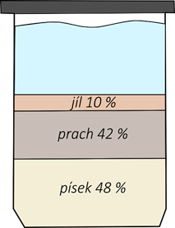
Obr. 2.5: Příklad podílu vrstev jednotlivých částic v půdním vzorku po usazení ve vodě.
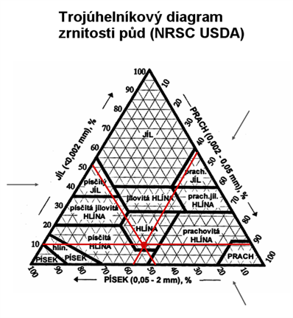
Obr. 2.6: Trojúhelníkový diagram s přímkami odpovídajícími podílům částic ve vzorku půdy na obrázku 2.5. Prázdný diagram s naznačenými směry odečítání je dostupný stránkách ZDE (ČVUT, 2021).

- Celou aktivitu ukončuje učitel výkladem o vlastnostech jednotlivých druhů půd:
Velikost půdních částic a jejich poměr v půdě rozhoduje o schopnosti půdy přijímat a zadržovat vodu a vzduch. Běžně se rozlišují tři základní druhy půd: půdy lehké (písčité), středně těžké (hlinité) a těžké (jílovité). Voda se snadno vsakuje do půd písčitých či štěrkovitých, a to díky relativně velkému prostoru mezi částicemi. Voda z nich však také rychle odtéká do spodních částí profilu, a proto tyto půdy rychle vysychají. Naopak do jílovité půdy se voda vsakuje pomalu a obtížně, protože mezi malými částicemi je málo prostoru na tečení. Jílovité půdy se proto rychle a snadno zamokří. Nejlepší vlastnosti z hlediska rychlosti vsakování vody mají půdy hlinité, do kterých se voda vsakuje tak akorát rychle, aby půda příliš nevysychala a zároveň nebyla zamokřená.
3. VZNIK PŮD
Tato část modulu je zaměřena na pochopení vzniku jednotlivých složek půd i půdy jako takové. Pomocí celkem šesti aktivit si studenti nejprve zopakují složky půdy a postupně se seznamují s procesy, které vedou k jejich vzniku a následně vzniku samotné půdy. Dále studenti zjišťují, jak vypadá půdní profil a jaké horizonty ho tvoří. V závěru se studenti seznamují s jednotlivými faktory, které mají vliv na vznik i podobu půdy.
Cíle:
Student dokáže popsat vznik půd – pedogenezi.
- Chápe procesy, které vedou ke vzniku jednotlivých složek půdy.
- Má představu o časovém rámci jednotlivých procesů.
- Chápe propojenost různých přírodních sfér v rámci pedosféry.
- Popíše jednotlivé faktory, které ovlivňují pedogenezi a hodnotí důležitost jejich vlivu.
- Analyzuje faktory, které mají vliv na podobu půdy.
- Student identifikuje půdní horizonty, které tvoří půdní profil.
- Dokáže jmenovat konkrétní příklady působení vnějších faktorů na půdu (např. vlastnosti organického materiálu – kvalita humusu apod.).
- Dokáže prostorově zařadit jednotlivé půdní typy.
- Podle vlastností půdy dokáže určit způsob hospodaření, který je pro danou půdu vhodný.
Aktivity:
3.1 Opakování
3.2 Zvětrávání matečné horniny
3.3 Humifikace
3.4 Pohyb částic v půdním profilu
3.5 CLORPT
3.6 Jedlá půda!

Aktivita 3.1: Opakování složení půdy
Místo realizace: Školní třída
Maximální úroveň kognitivních operací dle Blooma (1956): znalost
Vybavení: žádné
Čas: cca 5 minut
Organizační forma: hromadná
Metoda: Metoda IRF
Postup:
Učitel se studenty zopakuje jednotlivé složky půdy pomocí metody IRF. Učitel klade otázky studentům (initiation), studenti odpovídají (response) a učitel hodnotí správnost odpovědí a případně uvádí chybné či nepřesné odpovědi na pravou míru (feedback). Učitel studentům sdělí, že v rámci následujících aktivit zjistí, jak jednotlivé složky půdy vznikají a jak z nich poté vzniká samotná půda. Případně může učitel se studenty udělat brainstorming o jejich představách a předchozích znalostech týkajících se vzniku půdních složek a půdy jako takové.
Aktivita 3.2: Zvětrávání matečné horniny
Místo realizace: Školní třída
Maximální úroveň kognitivních operací dle Blooma (1956): syntéza
Vybavení: Tyčinka Snickers (nebo levnější alternativa), papír pro studenty nebo sešit, tabule, křída/ fix, PC, projektor, plátno (případně pomůcky z jednotlivých pokusů ve videu)
Čas: 30-45 minut (v případě reálné demonstrace pokusů delší)
Organizační forma: hromadná, individualizovaná
Metoda: řešení problému, brainstorming, výklad, názorně-demonstrační
Postup:
- Motivace (spíše pro žáky ZŠ a nižších ročníků gymnázií): jako motivaci lze využít aktivitu s tyčinkou Snickers (lze nahradit levnější variantou tyčinky ořechů spojené medem) Hutson (2017). Studenti si donesou buď vlastní tyčinky, nebo učitel obstará několik tyčinek, které rozdělí na čtvrtiny. Studenti mají za úkol strčit kus tyčinky do úst a nechat ji rozpouštět – smí tyčinku cucat, ale nesmí kousat a žvýkat. Studenti nejprve cítí chuť čokolády, poté karamelu, následně nugátu, a nakonec jim zůstanou v puse arašídy. Celý proces trvá cca 4 minuty. Učitel studentům sdělí, že to, co se právě odehrává v jejich ústech je velmi podobné procesu zvětrávání. Během cucání mají studenti za úkol poznamenat si každý sám na papír, co si myslí, že zvětrávání je a jaké konkrétní podmínky vedou ke „zvětrávání“ tyčinky v jejich ústech. Následuje brainstorming, během kterého učitel sbírá nápady studentů a zapisuje je na tabuli. Výsledkem by měla být definice zvětrávání (proces, který vede k rozpadu jednoho celku (horniny) na více menších částí) a příklady procesů, které mohou zvětrávání způsobovat (působení tepla a vlhka, mechanické působení).
- Výklad s názornými ukázkami: Zvětrávání se dělí na fyzikální (mechanické) a chemické.
Během fyzikálního zvětrávání se vlivem mechanického namáhání hornina rozpadá na více menších částí. K rozpadu dochází vlivem různých sil, které na horninu působí. Jedná se například o následující procesy:
- mořské vlnění – vlny naráží na horniny na pobřeží. Energie vody spolu s materiálem unášeným ve vodě působí na horniny na pobřeží a postupně je rozrušuje. Ty se po delším působení rozpadají – názorná ukázka pomocí obrázku pobřeží, které prošlo procesem zvětrávání.
- působení tekoucí vody – jedná se o podobný princip jako u vlnění.
- proces mrznutí a tání vody – voda po zmrznutí zvětšuje svůj objem, tím působí na horninu tlakem, který může v hornině způsobit trhliny a praskliny. Opakováním mrznutí a tání dochází k rozpadu horniny – názorná ukázka pomocí videa či přímo pokusů např. z videa “Water Breaks Down Rocks”, odkaz ZDE (Funsciencedemos, 2014).
- působení větru – vítr, pokud je dostatečně silný, unáší drobné úlomky nebo písek z okolí a obrušuje jimi okolní horniny. Příkladem mohou být skalní hřiby (ukázka obrázku), které jsou obroušené do výšky působení větru.
- působení kořenů rostlin – s postupným růstem rostliny se zvětšují také kořeny rostliny, které mohou vyrůstat z puklin v horninách. Růstem se zvětšuje objem kořenů, které na horninu vyvíjí tlak a pukliny se zvětšují. Postupně může dojít k rozpadu horniny na více menších částí – ukázka obrázku.
Chemické zvětrávání je proces, při kterém dochází k chemické reakci mezi horninou a jinou látkou. Látka může rozpouštět části horniny a zbytek horniny se následně může rozpadnout na menší části – názorná ukázka pomocí videa nebo přímo pokusu např. z videa “Chemical Weathering” odkaz ZDE (Aus EarthEd, 2020).
Po výkladu se učitel vrací k pokusu s tyčinkou – ptá se studentů, jaké typy zvětrávání měl pokus demonstrovat (jak chemické – rozpouštění čokolády, karamelu a nugátu, popř. medu, pomocí tepla a vlhka v puse, tak mechanické – uvolnění arašídů z nugátu pomocí cucání – odírání tyčinky o patro, dásně a tváře). Zároveň učitel vysvětluje rozdíl mezi zvětráváním a erozí (při zvětrávání dochází k rozpadu celku na více menších částí, při erozi dochází k odnosu materiálu). Opět může využít analogii s tyčinkou a položit studentům otázku, zda při pokusu docházelo také k něčemu, co by se dalo přirovnat k erozi (odnos rozpuštěné čokolády, karamelu a nugátu a posléze i rozkousaných arašídů z úst do trávicího traktu polykáním).
Učitel pokračuje ve výkladu, který má za cíl zasadit proces zvětrávání do kontextu vzniku půdy: Z horniny (matečné horniny) vzniká procesem zvětrávání tzv. zvětralina. Jedná se o anorganickou pevnou složku půdy. To je jedna ze základních složek, z které půda vzniká. Vlastnosti horniny, z které zvětralina vznikla, má tak vliv na podobu půdy (např. velikost částic – zvětráváním pískovce vzniknou větší částice než zvětráváním jílovité břidlice + chemické vlastnosti – půda vzniklá na zvětralinách vápence bude zásaditější než půda vzniklá na zvětralé žule, protože žuly se skládají z křemene, který má kyselé pH, zatímco vápence mají zásadité pH).

Aktivita 3.3: Humifikace
Místo realizace: Školní třída
Maximální úroveň kognitivních operací dle Blooma (1956): porozumění, (analýza + syntéza v případě aktivity a analýzou rozkládajících se listů)
Vybavení: PC, plátno, projektor, případně vlastní vzorky listů v různém stupni rozkladu
Čas: 15-20 minut
Organizační forma: hromadná
Metoda: výklad, názorně-demonstrační
Postup:
Učitel vysvětluje proces humifikace pomocí výkladu doplněného o názorné ukázky (obrázky různých fází rozkladu či video nebo printscreeny z něj) – Odumřelý organický materiál je nejprve rozkládán za pomoci hub, bakterií a plísní. Postupně se rozkládající organický materiál procesem humifikace mění v humus. Humus je směs odumřelých organických látek jak rostlinného, tak živočišného původu v různém stupni rozkladu. V humusu lze nalézt jak zbytky rostlin a živočichů, u kterých lze zatím identifikovat jejich původ, tak hmotu, u které již nelze rozeznat, z kterého organismu pochází. Pro názornost lze studentům ukázat časosběrné video zachycující proces rozkladu a humifikace listí “Forest soil time lapse” odkaz ZDE (MicropolitanMuseum, 2016) nebo “SoilCam / SoilScan: Leaf Decomposition over 21 Days” odkaz ZDE (Williams 2014). Případně může učitel využít listy nalezené v přírodě v různém stádiu rozkladu. Ty mohou studenti analyzovat (např. určit druh rostliny) či seřadit podle stupně rozkladu.
V závěru této aktivity učitel opět zasadí informace o humusu do kontextu s tématem půdy: Humus je organickou neživou složkou půdy, která je důležitou součástí půdy. Velmi výrazně ovlivňuje její vlastnosti a především úrodnost. Úrodnost není primárně dána množstvím humusu v půdě, ale jeho kvalitou. Kvalita se liší podle toho, z kterého materiálu humus vzniká. Například humus tvořený z opadu listnatých stromů nebo bylin je mnohem kvalitnější než humus tvořený opadem z jehličnatých stromů.

Aktivita 3.4: Pohyb částic v půdním profilu
Místo realizace: Školní třída
Maximální úroveň kognitivních operací dle Blooma (1956): porozumění
Vybavení: PC, projektor, plátno
Čas: 10-15 minut (+ závěrečná souhrnná aktivita – čas dle formy)
Organizační forma: Hromadná forma výuky
Metoda: výklad, názorně-demonstrační; metody závěrečné souhrnné aktivity: řešení problému, didaktická hra)
Postup:
V předchozích aktivitách se studenti seznámili s procesy, pomocí kterých vznikají organická neživá a anorganická pevná složka, které tvoří pomyslný základ půdy. Pro vznik půdy jako takové je důležité, aby se tyto složky spojily a propojily se se zbývajícími složkami. Učitel studenty pomocí výkladu a názorné demonstrace (obrázky, video nebo printscreeny z něj) seznamuje s procesy bioturbace, eluviace a iluviace.
Bioturbace – je promíchávání organického materiálu s půdou nebo zvětralinou pomocí činnosti živých organismů (žížaly, červy apod.). Díky bioturbaci se do půdy dostává také vzduch a usnadňuje se přístup vodě. Velmi názorně lze ukázat bioturbaci pomocí pokusů nebo videí. Např. “Bioturbation – Worms at Work” odkaz ZDE (MicropolitanMuseum, 2014) nebo “Bioturbation with and without soil fauna” odkaz ZDE (MicropolitanMuseum, 2017).
Eluviace a iluviace – tyto procesy dělají z půdy dynamický systém, v rámci kterého jsou jednotlivé složky přesouvány půdním profilem. Nejčastěji se jednotlivé složky i látky obsažené v půdě přesouvají pomocí vody. Ta rozpouští v půdě různé látky a minerály a v profilu je přemisťuje. Nejčastěji stéká voda díky gravitaci z horních částí profilu směrem dolů. Může však také dojít k tzv. kapilárnímu vzlínání či výparu. V těchto případech se částice pohybují profilem směrem nahoru. V části profilu, odkud se látky přesouvají pryč, dochází k eluviaci – ochuzování. Naopak v částech profilu, kde se látky usadí, dochází k iluviaci – obohacování.
Aktivity 3.1–3.5 lze na závěr shrnout. Problematiku procesů probíhajících v půdě lze podat z nového úhlu pohledu. Ten zatím nebyl explicitně probírán, ale s jednotlivými procesy souvisí. Učitel studenty vyzve, aby se ve skupinách pokusili vypsat, jaké všechny přírodní sféry se potkávají v rámci pedosféry a jak konkrétně se zde projevují. Při popisu by se studenti měli dostat také k probraným procesům. Aktivitu lze provést ve formě ústní odpovědi nebo pomocí kreativněji laděných aktivit – tvorba posteru, komiksu nebo dramatického ztvárnění (metoda didaktické hry – hraní rolí).

Aktivita 3.5: CLORPT
Místo realizace: Učebna
Maximální úroveň kognitivních operací dle Blooma (1956): hodnocení
Vybavení: Tabule, barevné fixy/křídy
Čas: 15-20 minut
Organizační forma: individualizovaná
Metoda: IRF, pracovní list; alterace: diskuze
Postup úvodní aktivity (IRF):
Učitel pokládá studentům otázku, studenti na otázku odpovídají a učitel poskytuje zpětnou vazbu/evaluaci odpovědi. Pokud je odpověď správná, řetězec končí. Pokud student odpovídá špatně, nebo dle učitele nedostatečně či jinak, než si představoval, učitel přeformuluje, popřípadě doplní otázku a student odpovídá znovu.
Otázky, které učitel klade:
- Všimli jste si už, že se na různých místech na světě nachází různá půda?
- Jakých rozdílů jste si všimli?
- Co může tyto rozdíly způsobovat?
Učitel poté stručně zhodnotí odpovědi jako celek, a tím by studenti měli být motivováni do další aktivity, kterou je práce s pracovním listem.

Pracovní list – Pedogeneze
Přečti si text a odpovídej na otázky.

Úvod
Pedogeneze (tedy vznik a vývoj půdy) trvá mnoho let a ovlivňuje ji mnoho faktorů. Hlavními faktory, které ovlivní to, jaká půda se na daném místě vyvine, jsou klima, za kterého k vývoji půdy dochází; organismy, které se na místě vyskytují, včetně člověka; reliéf (neboli topografie terénu), na kterém se půda vyvíjí; matečná hornina, z které se půda vyvíjí; a čas, který půda na svůj vývoj měla, většinou stovky až tisíce let. Matečná hornina a reliéf se na místě vznikající nové půdy vyskytují od počátku. Klima a organismy poté na tyto iniciální (původně existující) faktory působí a způsobují vývoj půdního profilu s typickými půdními horizonty (vrstvami). Starší půdy (ty, které měly více času na vývoj) mají více vyvinutých horizontů.

Otázky:
- Které dva faktory, ovlivňující pedogenezi jsou přítomny v okamžiku, kdy dochází k zahájení pedogeneze (tedy jsou iniciální)?
  - ………………………………………………….
  - ………………………………………………….
- Které dva faktory následně působí na tyto iniciální faktory a tím vedou k vývoji půdních horizontů?
  - ………………………………………………….
  - ………………………………………………….

Klima
Klima ovlivňuje vývoj půd velmi významně. Určuje, jaké druhy rostlin a živočichů budou žít v půdě a na jejím povrchu. Určuje také, kolik vody bude k dispozici pro zvětrávání hornin a minerálů a transport látek. Teplota (také klimatická veličina) určuje sílu a rychlost chemického zvětrávání hornin, minerálů i půdy samotné. Mrznutí a tání pak způsobuje fyzikální zvětrávání. Během pedogeneze (vývoje půd) jsou mnohé živiny z rozkládajících se těl organismů na povrchu půdy a v jejích jednotlivých horizontech (vrstvách) rozpouštěny a vodou transportovány do hlubších půdních horizontů.

Otázky:
- Klima ovlivňuje, které druhy ___________ a ___________ žijí v půdě a na jejím povrchu.
- Jakým způsobem ovlivňuje množství vody v daném klimatu pedogenezi?
…………………………………………………………………………………………………...

Organismy
Největší vliv na vývoj půd mají rostliny. Bakterie, houby, hmyz, žížaly a lidské aktivity mají taktéž velký význam. Rostliny a živočichové dodávají půdě její organickou složku, která výrazně ovlivňuje její úrodnost. Kořeny rostlin a chodbičky živočichů (např. žížal a krtků) vytváří kanálky, kudy může půdou proudit voda a další látky.
Vývoj půdy je ovlivněn zejména typem vegetace, pod kterým se půda vyvíjí. Přítomnost konkrétních druhů rostlin určuje, jakým způsobem je organická složka v půdě rozmístěna, a kde se nachází. Půdní bakterie a houby rozkládají odumřelé části rostlin (jehličí, listy, stonky atd.). Část organického materiálů v různých stádiích rozkladu zůstává v půdě a tvoří humus, část je kompletně rozložena a tvoří živiny, které vyživují živé rostliny.
Na českém území se historicky vyskytovaly nejvíce listnaté lesy, polootevřená travní společenstva (v nížinách) a smíšené lesy (ve středních a vyšších nadmořských výškách) (Pokorný a kol., 2015). Traviny mají rozsáhlý vláknitý kořenový systém, který každý rok do svrchních vrstev půdy (až do hloubky 60 cm) dodával velké množství odumřelého organického materiálu. Půdy z těchto oblastí tedy mají hluboký tmavý povrchový horizont. V lesním prostředí oproti tomu padají listy pouze na povrch půdy, kde se rozkládají, proto jsou lesní půdy typické mělkým tmavým horizontem, který leží nad hlubším světlejším horizontem.

Otázky:
- Co ovlivňuje pedogenezi více? (vyber správnou odpověď)
  - Rostliny
  - Živočichové
- Spoj organismy s pedogenetickým procesem, který způsobují:
rostliny a živočichové | rozkládají odumřelý rostlinný materiál
kořeny rostlin a žížaly | přidávají organický materiál
půdní bakterie a houby | vytvářejí kanálky pro pohyb vody

- Popiš hlavní rozdíly v půdních horizontech, které se vyvinuly pod travními společenstvy a pod lesem.
………………………………………………………………………………………………
……………………………………………………………………………………………...

Reliéf
Reliéf (topografie) představuje vzhled zemského povrchu. Reliéf ovlivňuje přirozený pohyb vody, erozi, rostlinný kryt a teplotu půdy. Tvary reliéfu a přirozený pohyb vody spolu úzce souvisí, protože sklon svahů a tvar povrchu půdy ovlivňuje, ze kterých míst bude voda odtékat a na která bude naopak přitékat. Půda na prudkém svahu vodu ztrácí, zatímco v půdě v přírodních depresích (prohloubeninách) se bude voda hromadit. Půdy na prudkých svazích jsou z tohoto důvodu relativně suché, bez ohledu na jejich matečný materiál. Naopak půdy v depresích bývají zpravidla zamokřené. Na mírných svazích a plošinách je situace komplikovanější – pokud jsou půdy propustné a hladina podzemní vody je hluboko, jsou půdy suché. Pokud se však v půdě nachází špatně propustný materiál, půdy jsou vlhčí. Jelikož voda, která se takto pohybuje půdou je obohacená o živiny a další rozpuštěné látky, ovlivňuje i reliéf jejich obsah v půdě na různých místech.

Otázky:
- Definujte reliéf.
………………………………………………………………………………………………..
- Jakým způsobem reliéf ovlivňuje pedogenezi?
………………………………………………………………………………………………..
………………………………………………………………………………………………..
- Kde by měly být vyvinuty lepší půdy? (vyberte správnou odpověď)
  - v nižších polohách
  - ve vyšších polohách

Matečná hornina
Matečná hornina je pro pedogenezi výchozím bodem. Půdy se tvoří na všech typech hornin (vyvřelých, usazených i přeměněných). Zastoupení jednotlivých velikostí zrn (písek, prach, jíl) v matečné hornině je hlavním faktorem, který ovlivňuje výslednou texturu půdy. Přirozená úrodnost půdy je dána zejména chemickým a minerálním složením matečné horniny, ze které se vyvinula.
České půdy se vyvinuly na široké škále matečných hornin. Vznikaly na zvětralinách podložních hornin, které nebyly přemístěny, ale také na horninách, které byly na dané místo přemístěny vodou nebo větrem. Vodou přemístěné horniny nacházíme v údolích, která jsou jimi vyplněna (tvoří tzv. fluviální sedimenty). Nejčastěji jsou ukládány ve vodorovných vrstvách různé mocnosti a zrnitosti. Zrnitost odpovídá energii vody, která je přinesla (voda pohybující se s vyšší energií dokáže transportovat větší zrna). Zjednodušeně můžeme říci, že čím dál od hor se pohybujeme údolími, tím jemnější materiál tvoří matečnou horninu půd v okolí řek. Nejjemnější usazeniny jsou pak tvořeny půdou, která byla odnesena z míst ve vyšších polohách. Větrem uložené horniny se nazývají eolické, a v českém prostředí je z nich nejběžnější spraš. Spraš je nezpevněná hornina tvořená částicemi prachu. Tento prach byl v průběhu dob ledových odnesen větrem z rozsáhlých holých plošin, které se nacházely v předpolí pevninského ledovce, a uložen dále po větru v podobě rozsáhlých závějí či plošin.

Otázky:
- Co je to matečná hornina?
……………………………………………………………………………………………...
- Spoj místa s typickou matečnou horninou:
říční údolí | nepřemístěná zvětralina
závětrná strana kopce | fluviální sediment
horní část návětrného svahu | eolický materiál

Čas
Většinou trvá stovky až tisíce let, než se z matečné horniny vyvine půda. Čím déle byl povrch půdy vystaven půdotvorným faktorům, jako je např. déšť či rostliny, tím je půda lépe vyvinuta a tím více má horizontů. Některé české půdy měly méně než několik tisíc let na svůj vývoj. Takové půdy najdeme zejména na mladších fluviálních a eolických uloženinách či na místech, odkud byla starší půda smyta a tím byla opětovně obnažena zvětralá matečná hornina.

Otázky:
- Jak dlouho trvá, než se z matečné horniny vyvine půda? (vyber správnou odpověď)
  - minuty až hodiny
  - dny až roky
  - stovky až tisíce let
  - miliony let

Závěr
Pro zapamatování jednotlivých faktorů, které ovlivňují pedogenezi existuje anglické mnemotechnické zkratkové slovo CLORPT.
Cl = Climate (klima) - Teplota zrychluje či zpomaluje chemické reakce kterými zvětrávají horniny a minerály. Ve srážkově bohatých oblastech voda prosakuje půdou a přemisťuje živiny a další látky hlouběji.
O = Organisms (organismy) - Norující živočichové, kořeny rostlin, houby a bakterie produkující enzymy mění chemické složení půdy a fyzicky ji promíchávají.
R = Relief (reliéf, topografie) - Sklon a orientace svahu ovlivňují oslunění, teplotu, odtok vody, míru eroze a pohyb organických látek.
P = Parental material (matečná hornina) - Chemické složení matečné horniny ovlivňuje chemické vlastnosti vzniklé půdy. Matečná hornina mohou kromě nepřemístěné skály být i větrem či vodou přemístěné sedimenty.
T = Time (čas) - úroveň zvětrání závisí na čase – starší půdy jsou vyvinuty lépe než půdy mladší.

Alterace aktivity 3.5:
Postup:
Rozdejte studentům následující kartičky, které popisují jednotlivé pedogenetické faktory. Nechejte je kartičky prostudovat a následně diskutujte důležitost jednotlivých faktorů a jejich konkrétní projevy.

Klima
Teplota a množství srážek ovlivňují barvu půdy, její pH a přítomnost organického materiálu. V období vyšších srážek voda protékající půdou způsobuje vyluhování a odnos půdních látek. Půdy v oblastech teplého a humidního klimatu obsahují hodně organického materiálu a umožňují růst rostlin. Půdy v suchých a chladných oblastech naopak mají organického materiálu méně a jsou méně vhodné pro růst rostlin.
Organismy
V půdě žije řada organismů jak ze živočišné, tak i rostlinné říše. Tyto organismy hrají důležitou roli, protože přidávají do půdy organickou hmotu a tedy i živiny. Kořeny rostlin promíchávají půdní částice, rozbíjí částice hornin a vytváří kanály, kudy půdou může proudit vzduch i voda. Listy rostlin opadávají a doplňují do půdy organickou hmotu. Živočichové v půdě, jako například žížaly, hmyz a norující zvířata také promíchávají půdu a přenáší odumřelou částice rostlin do větších hloubek.
Reliéf
Pozice půdy v rámci reliéfu ovlivňuje charakteristiky půdní vlhkosti, teplotu, míru eroze a pohyb organických látek. Pozice půdy v rámci svahu ovlivňuje hromadění vody i jiných látek v nižších partiích svahů a její absenci v partiích horních. Svahy s různou orientací jsou jinak osluněny – severní svahy jsou u nás chladnější než svahy jižní.
Matečná hornina
Půdy se vyvíjejí ze zvětralého geologického podkladu. Většinou je matečnou horninou skalní podloží (jako např. pískovce či žuly). Matečnou horninou však také mohou být sedimenty, které byly na dané místo přeneseny činností vody či větru (jako např. spraše, váté písky či nivní sedimenty).
Čas
Vývojově mladé půdy vykazují podobné charakteristiky jako matečná hornina, na které se vyvíjejí. Tím, jak má půda na vývoj více času, formují se u ní nové charakteristiky a vlastnosti zděděné z mateřské horniny se stávají stále méně výraznými.

Aktivita 3.6: Jedlá půda!
Místo realizace: v učebně nebo doma (aktivita převzata a do českých podmínek upravena ze zdroje South Dakota Agricultural Heritage Museum, 2020).
Maximální úroveň kognitivních operací dle Blooma (1956): porozumění
Vybavení: Čisté plastové pytlíky; lžíce; vhodná nádoba (ideálně skleněná, nepříliš široká, s kolmými a tenkými stěnami bez ozdob); ořechy v čokoládě; připravený čokoládový puding; gumové žížalky; barevné zdobení; kakaové sušenky (rozdrcené); půl misky sekaného/mletého kokosu; potravinářské barvivo (zelené, žluté, hnědé); nadepsané etikety (matečná hornina, mikroorganismy, humus, žížaly, horizont O, horizont A, horizont B, horizont C).
Čas: 20-30 minut
Organizační forma: skupinová nebo individualizovaná
Metoda: didaktická hra (spíše pro žáky ZŠ a nižších ročníků gymnázií)
Úvodní informace:
Půdě trvá mnoho let, než se vyvine z iniciálního stadia obnažené matečné horniny. Pokud na daném místě panují vhodné podmínky, v průběhu let se vyvine půda se čtyřmi (nebo více) výraznými vrstvami – horizonty. Na povrchu se nachází horizont O (organický), tedy vrstva organického materiálu, většinou částečně rozloženého, nazývaný také humus. Pod horizontem O se nachází horizont A, organo-minerální vrstva, která je směsí organického materiálu v různém stadiu rozkladu, minerálních částic, vzduchu a vody. Většina rostlin má v této vrstvě kořeny a také se v této vrstvě nachází většina živin. Níže se nachází horizont B, minerální horizont sestávající z částic písku, prachu a občas i nějakých živin, které se vylouhovaly z vyšších vrstev a prosákly sem. Ještě níže se nachází horizont C, což je částečně rozrušená matečná hornina. Pod těmito vrstvami se nachází vrstva nerozrušené matečné horniny. Zjednodušeně můžeme říci, že čím hlubší je horizont O a A, tím je půda bohatší a úrodnější.
Příprava:
- Připravte pudink podle návodu na sáčku.
- Rozdrťte kakaové sušenky (v pytlíku pomocí válečku nebo v robotu).
- Do kokosu přidejte pár kapek potravinářského barviva a pořádně protřepejte (30-45 vteřin). Rozložte kokos na papírové utěrky, aby proschl (60 minut).
Postup:
- Zopakujte se studenty základní výstupy z předchozích aktivit. Sdělte studentům, že budou vyrábět svůj vlastní jedlý půdní profil.
- Ukažte studentům, které složky demonstrují jednotlivé půdní horizonty a popište, jak je vrstvit na sebe. Každý ze studentů pak bude schopen sestavit vlastní půdní profil. Můžete využít přiložený obrázek jako šablonu.
- Označte každý z pytlíků, obsahující ingredience půdních horizontů a jednotlivé složky, odpovídající etiketou.
  - ořechy v čokoládě = matečná hornina + horizont C
  - čokoládový puding = horizont B
  - drcené sušenky = horizont A
  - barevné zdobení = mikroorganismy
  - barevný kokos = humus + horizont O
  - gumové žížalky = žížaly
- Do vhodné skleněné nádoby s pokud možno kolmými stěnami lžící postupně rozprostřete jednotlivé vrstvy půdy.
- Na dno nádoby dejte vrstvu ořechů v čokoládě a diskutujte vznik a význam matečné horniny. Vrstvu označte odpovídající etiketou. Opakujte stejný postup (vrstvení, popis, označení) postupně s pudinkem, drcenými sušenkami, zdobením, kokosem a žížalkami.
- Nechejte každého z studentů, aby si vytvořil vlastní půdní profil.
- Po zhodnocení výtvorů a zopakování geneze, důležitosti a vlastností jednotlivých horizontů a složek, vč. důležitosti organismů v půdě, snězte výtvor!
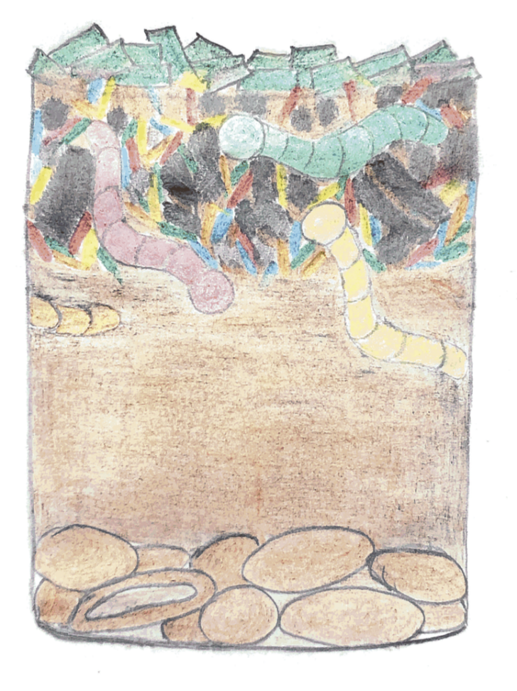
Obr. 3.1: Nákres výsledného produktu aktivity 3.6

Alterace aktivity 3.6.
Postup: Pracujte místo s jídlem s barevnými papíry.

4. TYPY PŮD
V rámci této části modulu si studenti zopakují jednotlivé faktory ovlivňující pedogenezi a za pomoci atlasu rozmístění a základní charakteristiky jednotlivých biomů světa.
Z předchozích částí modulu studenti již ví, že pedogenetické faktory do jisté míry odpovídají faktorům, které zapříčiňují výskyt biomů. V rámci druhé aktivity se studenti samostatnou prací seznámí s nejtypičtějšími zástupci půd v Česku, jejich základními vlastnostmi, vzhledem, a zákonitostmi jejich rozmístění. S učitelem na závěr zasadí nově nabyté znalosti do kontextu.

Cíle:
Student rozumí zákonitostem vzniku a rozmístění půdních typů.
- V obecné rovině posoudí míru vlivu jednotlivých pedogenetických faktorů v jednotlivých biomech.
- Popíše základní vlastnosti nejdůležitějších typů půd, které se vyskytují v Česku a zdůvodní jejich rozmístění.
- Zná základní půdní typy vyskytující se v rámci střední Evropy.

Aktivity:
4.1 Biomy a půda
4.2 Půdy v Česku

Aktivita 4.1: Biomy a půda
Místo realizace: v učebně nebo online.
Maximální úroveň kognitivních operací dle Blooma (1956): hodnocení
Vybavení: kartičky CLORPT (z aktivity 3.5), školní atlas.
Čas: 7-10 minut
Organizační forma: diskuze
Metoda: hromadná
Postup:
Diskutujte se studenty míru vlivu jednotlivých pedogenetických faktorů v jednotlivých biomech. Jako vhodnější se jeví postup po jednotlivých biomech od rovníku do vyšších zeměpisných šířek. U každého biomu se zastavte a postupně rozeberte vliv jednotlivých faktorů. Je ale samozřejmě možné využít i postup po jednotlivých faktorech. Klaďte zejména důraz na charakter klimaxové vegetace, roční chod srážek a jejich úhrny, roční chod teplot, charakteristiky sklonů svahů a nadmořské výšky, i absolutní délku období bez výrazných environmentálních změn (výrazné změny klimatu, příchod doby ledové a zalednění apod.) v daném biomu.
Závěr:
Student bude samostatně schopen posoudit míru vlivu jednotlivých pedogenetických faktorů v jednotlivých biomech a dokáže diskutovat a řadit faktory dle důležitosti v jednotlivých biomech. Nadanější studenti by měli být schopni na základě obecných informací určit i nejzákladnější charakteristiky půd nacházejících se v daném biomu (hloubka, stáří, obsah živin…).

Aktivita 4.2: Půdy v Česku
Místo realizace: v učebně či online
Maximální úroveň kognitivních operací dle Blooma (1956): analýza
Vybavení: vytištěné níže uvedené materiály (texty, obrázky půdních profilů, pojmy k doplnění, spojovačka, mapa, graf
Čas: 20–30 minut
Organizační forma: skupinová
Metoda: práce s daty, práce s mapou, práce s textem, řešení problému
Příprava:
Vytiskněte níže uvedené materiály (texty, obrázky, pojmy). Srazte vždy dvě lavice tak, aby vznikla větší pracovní plocha a studenti mohli kolem nich stát. Rozdělte studenty do skupin po 4–5. Skupiny doporučujeme dělit tak, aby v rámci každé skupiny bylo pokryto celé spektrum studentů od méně nadaných po nadané.
Realizace:
Texty:
Litozem
Velmi mladá půda, která neměla podmínky k řádnému vývoji. Typický je pouze jeden horizont A, který má max. hloubku 15 cm a je v něm mnoho klastů matečné horniny. Tento mělký a špatně vyvinutý horizont s menším obsahem humusu nasedá přímo na matečnou horninu (horizont C). V českém prostředí se vyskytuje ve skalnatém prostředí, vysokých horách a v místech, kde byla stará půda erozí odstraněna až na matečnou horninu a dochází zde k novému vývoji půd. Zemědělsky je půda nevyužitelná. Přirozeně se na ní nachází zakrslé horské lesy či pouze nízká rozptýlená vegetace.
Fluvizem
Půdy, které se vyskytují v říčních nivách. Patří mezi relativně starší půdy. Vznikly ukládáním materiálu za povodní, proto lze v profilu pod dle stáří různě mocným humusovým horizontem pozorovat horizontální typické vrstvičky, jak se za každé povodně ukládal různě zrnitý materiál. Vzhledem ke kolísání hladiny v přilehlé řece dochází k výrazným výkyvům v hladině podzemní vody (až v řádu metrů). Vyskytují se na celé řadě matečných hornin, typická je pro ně relativně velká hloubka jemnozrnného horizontu (desítky cm až metry). Půda je intenzivně využívána pro zemědělské účely, např. pěstování cukrové řepy.
Černozem
Je nejúrodnější půda, kterou v Česku najdeme. Vyvinula se (na rozdíl od hnědozemě) ve stepním prostředí ze spraše, která sem byla přinesena větrem, a najdeme ji jako matečnou horninu (horizont C) pod touto půdou. Pro vývoj jejího jediného mocného (více než 1 m), tmavě hnědého až černého, na organického látky bohatého, horizontu A byla nutná přítomnost stepních travin s hlubokým, pravidelně odumírajícím kořenovým systémem. Ten ji obohacoval do značné hloubky organickými látkami a přítomnost norujících živočichů pomáhala s promícháváním půdy. V Česku se vyskytuje v nejnižších a nejteplejších polohách v Polabí a moravských úvalech. Je velmi intenzivně zemědělsky využívána, zejména k pěstování obilovin. Černozemě jsou typické také pěstováním vinné révy.
Hnědozem
Patří mezi úrodnější půdy. Vyvinula se v prostředí listnatých lesů ze spraše, která sem byla přinesena větrem a najdeme ji jako matečnou horninu pod touto půdou. Hnědozem nemá výrazně odlišené jednotlivé horizonty a dosahuje hloubek kolem 1 m. Pro její vývoj byla nutná přítomnost listnatých (dubových a bukových) lesů, ze kterých na podzim na povrch půdy padalo listí, které povrchové části půdy obohacovalo o organické látky. Po odlesnění je dnes půda intenzivně zemědělsky využívána, zejména k pěstování obilovin, ale i zeleniny a ovoce. V Česku se nachází v nížinách do 400 m n. m. a lemuje černozemní oblasti.
Kambizem
V Česku pokrývá největší plochu. Typicky se vyskytuje v pahorkatinách se sklonitým reliéfem, původně pokrytým listnatými lesy. Matečnou horninou jsou méně odolné horniny (vyvřelé, přeměněné i usazené), které snadno zvětrávají, a dodávají tak do půdy dostatek živin a minerálů. Typický je výskyt zvětralých úlomků hornin i relativně mělce pod povrchem. V profilu (kolem 1 m hlubokém) se vyskytuje množství volných prostor a nejsou zřetelně vyvinuté horizonty. Zejména svrchní vrstvy půdy obsahují značné množství humusu, organické látky jsou dodávány zejména opadem listí a pouze na povrch. V půdním profilu žije množství fauny, která humus distribuuje hlouběji do půdy.
Podzol
Je půda neúrodná s čtyřmi velmi výraznými horizonty. Typicky se v Česku vyskytuje především v chladných horských oblastech bohatých na srážky, porostlých jehličnatými lesy, nad 800 m n. m. Pronikání srážkové vody, která má kvůli kyselému opadu jehličí nízké pH, způsobilo vyplavení živin a rozpustných minerálů z nehlubokého humusového horizontu A a výrazně vyběleného horizontu E do, o minerální látky a živiny obohaceného, horizontu B. V horizontu A (max. 15 cm hlubokém) najdeme pomalu se rozkládající jehličí a nepříliš bohatou faunu. Horizont E je velmi výrazný a až desítky cm mocný, svojí šedo-bělavou barvou připomíná popel (rusky popel = zola, podzol = pod popelem) a mnohdy bývá tvořen pouze čistými křemitými zrny. Horizont B má okrovou barvu od železa a hliníku, které sem byly spolu s ostatními minerály a dalšími rozpuštěnými látkami přeneseny z vyšších horizontů. V tomto horizontu jsou přítomny zvětralé klasty matečné horniny, která je v českém prostředí tvořena zejména žulami, rulami a v Karpatech pak flyšem. Hospodářsky je podzol využívána pouze pro lesní hospodářství, zejména pěstování smrků.

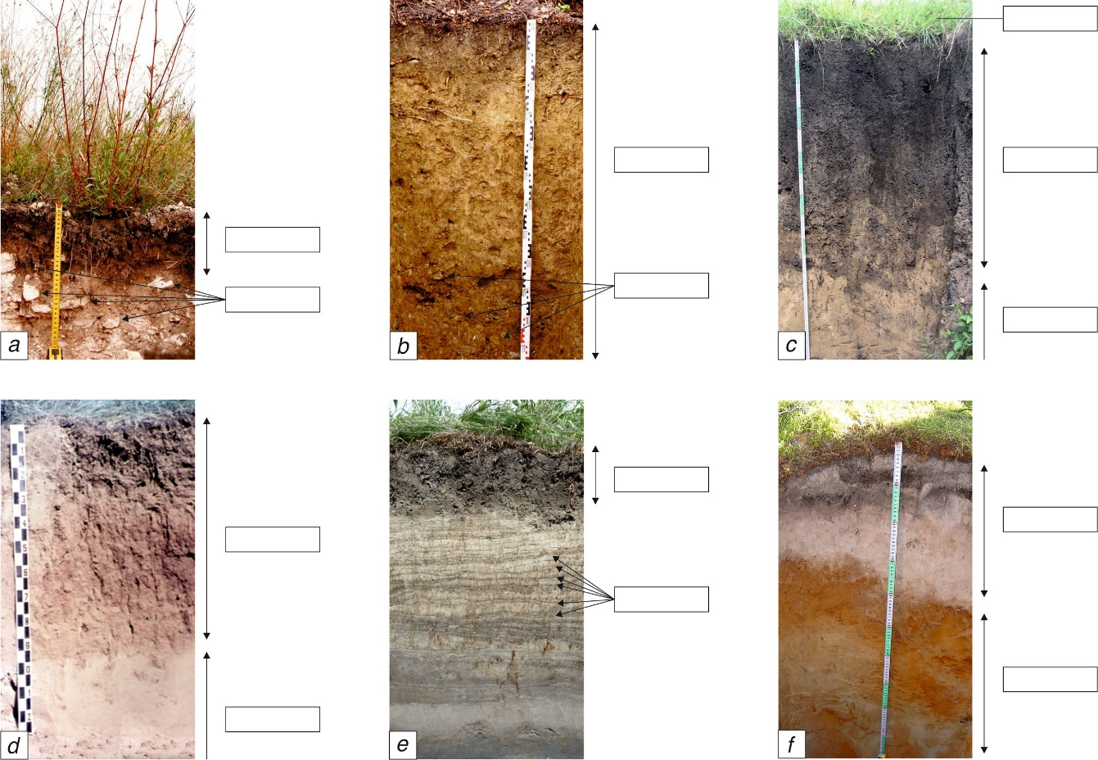
Obr. 4.1a: Půdní profily, do kterých studenti doplňují pojmy a spojují obrázky s názvem půdního typu. Fotografie půdních profilů upraveny ze zdroje GWDG, 2012.
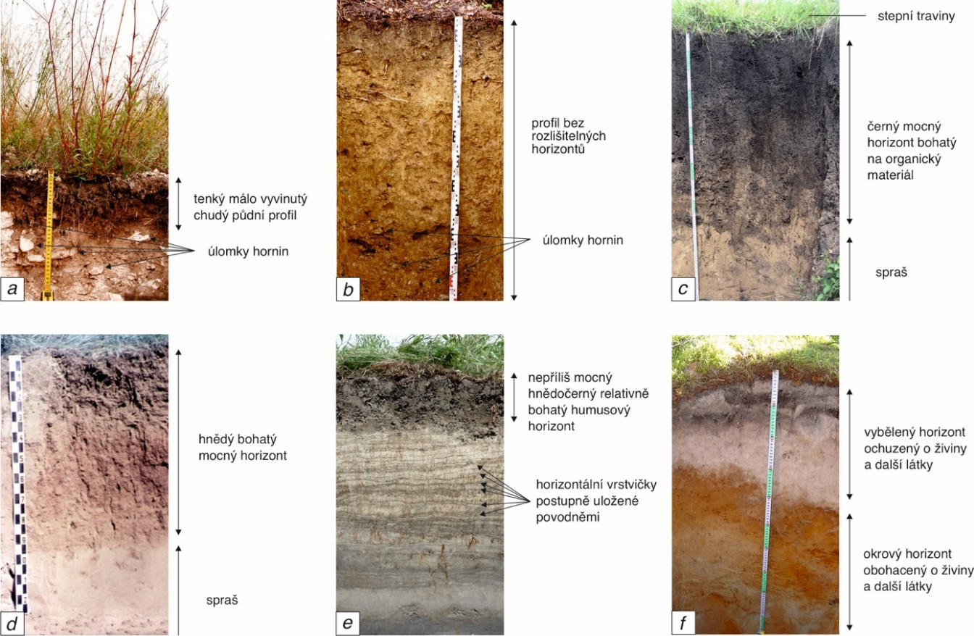
Obr. 4.1b: Půdní profily, do kterých studenti doplňují pojmy a spojují obrázky s názvem půdního typu. Varianta se správným řešením. Fotografie půdních profilů upraveny ze zdroje GWDG, 2012.
Pojmy k doplnění do obrázků půdních profilů v obr. 4.1a:
spraš
spraš
horizontální vrstvičky postupně uložené povodněmi
vybělený horizont ochuzený o živiny a další látky
okrový horizont obohacený o živiny a další látky
černý mocný horizont bohatý na organický materiál
stepní traviny
profil bez rozlišitelných horizontů
úlomky hornin
úlomky hornin
tenký málo vyvinutý chudý půdní profil
hnědý bohatý mocný horizont
nepříliš mocný hnědočerný relativně bohatý humusový horizont

Spojovačka k obrázkům půdních profilů v obr. 4.1a: (správné řešení: a – litozem; b – kambizem; c – černozem; d – hnědozem; e – fluvizem; f – podzol).
a | hnědozem
b | černozem
c | kambizem
d | fluvizem
e | podzol
f | litozem

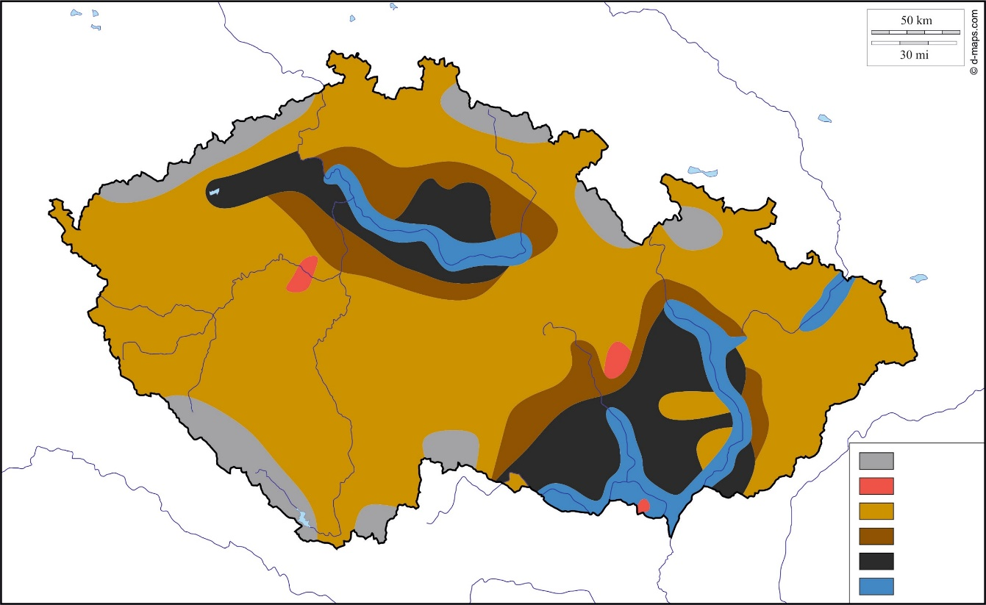
Obr. 4.2a: Mapa půdních typů Česka. Studenti doplní odpovídající půdní typy do legendy (podkladová data obrysové mapy použita ze zdroje D-maps, 2007).
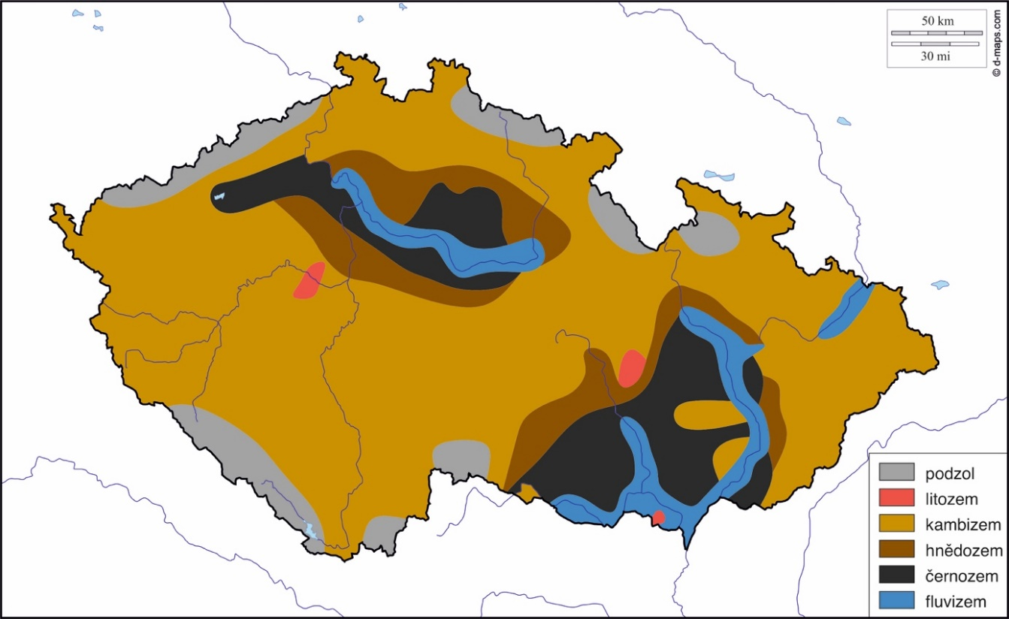
Obr. 4.2b: Mapa půdních typů Česka. Studenti doplní odpovídající půdní typy do legendy. Varianta se správným řešením (podkladová data obrysové mapy použita ze zdroje D-maps, 2007).

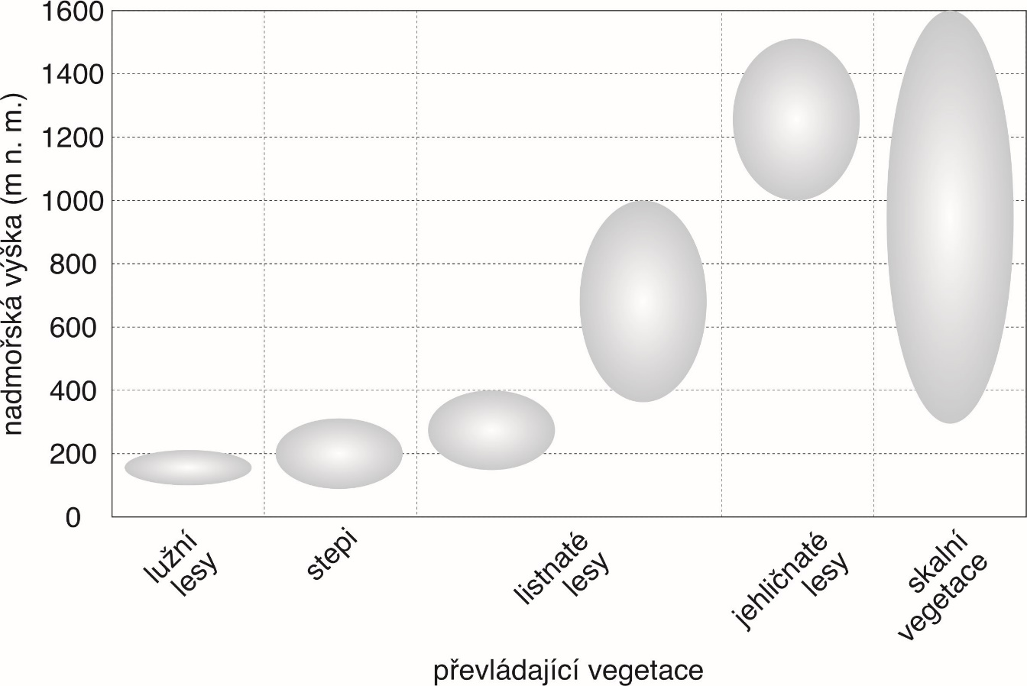
Obr. 4.3: Schematické rozmístění jednotlivých typů půd v závislosti na nadmořské výšce a typické vegetaci. Studenti ke každé šedé ploše dopisují typický půdní typ. Správné řešení: zleva doprava fluvizemě, černozemě, hnědozemě, kambizemě, podzoly, litozemě.

5. KONKRÉTNÍ VYUŽITÍ PŮD
Cíl:
Student chápe význam půdy pro lidstvo:
- Dokáže aplikovat znalosti o využití konkrétních půdních typů na příkladu zemědělství ČR.
- Dokáže zhodnotit význam a využití konkrétních typů půd a na základě analýzy dokáže uvést, jaké typy jsou využívanější a proč.
Aktivity:
5.1 Agroseznamka

Aktivita 5.1: Agroseznamka
Aktivita je inspirována seznamkou, kde se účastníci mezi sebou postupně seznamují a každý se snaží najít vhodného partnera.
Místo realizace: školní třída, lze realizovat i mimo třídu.
Maximální úroveň kognitivních operací dle Blooma (1956): porozumění
Vybavení: dostatečně velký prostor pro realizaci, připravené kartičky pro seznamku
Čas: čas realizace závisí na zvolení realizace aktivity. Na základní verzi seznamky počítáme 15–20 minut. Na rozšířenou 20–25 minut.
Organizační forma: hromadná, skupinová i individualizovaná (je potřeba zajistit více sad kartiček).
Aktivitu lze organizovat všemi možnými způsoby. Sadu kartiček pro seznamku lze rozdat každému studentovi, do dvojice nebo do skupiny. Sada obsahuje 18 kartiček. Při malém počtu studentů ve třídě lze také organizovat tak, že každý student dostane jen jednu kartičku a aktivita poté funguje jako opravdová seznamka.
Metoda: hra, diskuze
Postup:
Tato aktivita je navržena pro 6 probíraných charakteristických typů půd, které se účastní seznamky. Na „druhé“ straně je v základní verzi 6 organismů (rostlin), které se snaží najít vhodnou partnerku (půdu). V rozšířené sadě bylo přidáno ještě dalších 6 organismů, které se také snaží najít si vhodnou partnerku, proto ve výsledku budou v rozšířené variantě u každé půdy dva hypotetičtí partneři.
Nechte studenty podle zvolené organizační formy nalézt správné partnerské dvojice (u základní sady) nebo vhodné partnery pro každou půdu (u rozšířené sady). V případě nejasností doplňte studentům vhodné informace. Aby aktivita fungovala, je potřeba hledat ne všechny možné, ale pouze nejvhodnější kombinace.
Rozšířená verze částečně cílí i na získání poznatku, že na každé půdě můžeme pěstovat nebo může růst něco jiného. Pokud se spokojíme s nižšími výnosy a budeme o rostliny enormně pečovat, můžeme i náročné plodiny pěstovat na méně kvalitní půdě. Proto lze pozorovat např. zeleninu na zahradách nebo kukuřici mimo kukuřičnou oblast.
Na závěr zopakujte nejdůležitější poznatky.
Kartičky na aktivitu: vždy uveden půdní typ a 2 nejvhodnější kartičky rostlin. Fotografie půdních profilů převzaty ze zdroje GWDG, 2012. Fotografie rostlin převzaty z databáze volně dostupných obrázků Pixabay, 2005.
Litozem
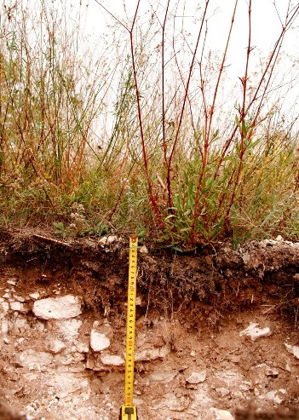 | Jsem půda se jménem Litozem a jsem ze všech největší drsňačkou. Téměř celá jsem složena z větších či menších kamenů jen nejsvrchnější vrstva humusu obsahuje nějaké živiny. Často mě proto naleznete v horách, kde je bohužel krátké vegetační období. Svému partnerovi nemohu nabídnout velký komfort, na druhou stranu je jisté, že budu jen jeho, protože náročnější organismy se mnou prostě nevydrží.

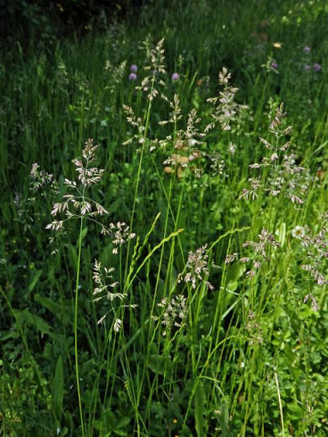 | Jsem organismus se jménem Lipnice luční a patřím do velké skupiny trav. Na svoji půdní partnerku nejsem vůbec náročný. Mohu žít kdekoli a s kýmkoli. Je ale pravda, že kvalitnější partnerky mi často přeberou náročnější kamarádi. Dokáži zvládnout i velmi krátké vegetační období a moje kořeny nesahají hluboko, proto se mohu vyskytovat i nad hranicí lesa.

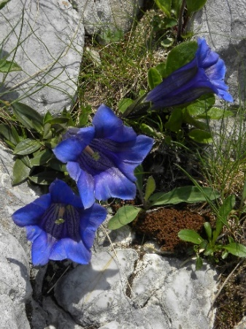 | Jsem organismus se jménem Hořec Clusiův. Na svoji půdní partnerku nejsem vůbec náročný. Mohu žít kdekoli a s kýmkoli. Je ale pravda, že kvalitnější partnerky mi často přeberou náročnější kamarádi. Dokáži zvládnout i velmi krátké vegetační období a moje kořeny nesahají hluboko, proto se mohu vyskytovat i nad hranicí lesa a vytvářet krásné alpské louky.

Fluvizem
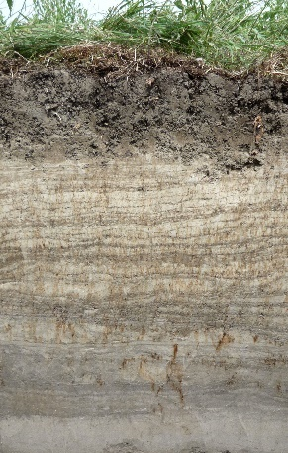 | Jsem půda se jménem Fluvizem. Nejčastěji mě naleznete podél velkých řek, kvůli kterým bývám často pod vodou (zatopená). To mně ale vůbec nevadí, protože se tak do mě dostane velké množství živin, které poté mohu nabízet partnerům. Pravidelné zaplavování ovšem způsobuje, že mé horizonty nejsou příliš dobře vyvinuté.

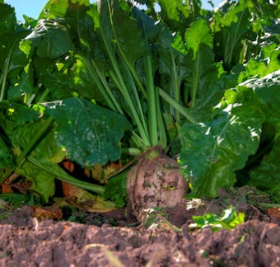 | Jsem organismus se jménem Cukrová řepa a všichni na mě asi moc dobře vzpomenete, když si ráno sladíte čaj. Ke svému životu potřebuji partnerku s větším množstvím vody. Ale pozor, jsem docela náročný i na živiny, takže moje partnerka by jich měla mít také velké množství.

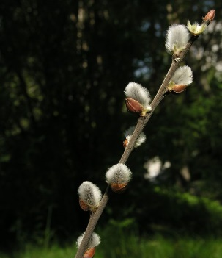 | Jsem organismus se jménem Vrba jíva. Nejspíše mě budete znát díky výhonkům, které ze mě rostou na jaře, a ze kterých raší pupeny – „kočičky“. Mám velmi rád vlhké prostředí, takže hledám partnerku, která se nachází u vodní plochy nebo podél řek.

Černozem
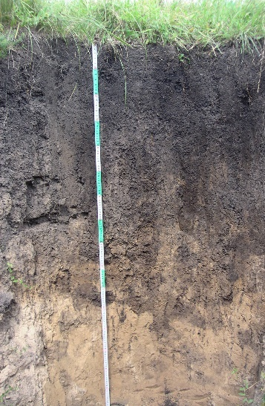 | Jsem půda se jménem Černozem a můžete mě potkat v nížinách, tedy nejteplejších oblastech Česka. Jsem tvořena velmi mocným horizontem, který je bohatý na kvalitní humus. Svému partnerovi také mohu nabídnout důležité živiny – například vápník. Sebevědomě o sobě mohu říct, že jsem jedna z nejkvalitnějších půd, kterou lze v Česku, ale i ve světě nalézt. I proto jsou na mě vázané obilnice světa.

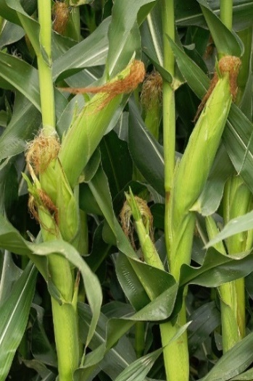 | Jsem organismus se jménem Kukuřice setá a hledám partnerku, která má stejně jako já ráda teplo. Potřebuji, aby moje partnerka nebyla povrchní, protože moje kořeny sahají do hloubky od 1 až do 4 m. Preferuji partnerky s nejvyšším obsahem organického materiálu a živin. Mohu růst i na méně kvalitních půdách, ale pouze na té nejkvalitnější poskytuji nejlepší výnosy.

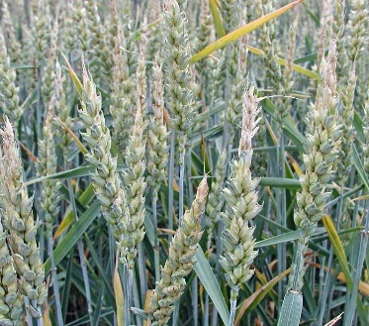 | Jsem organismus se jménem Pšenice setá. Mám rád velmi kvalitní půdní typy s maximálním množstvím živin, které se navíc nachází na teplých a slunných místech. Je mi jasné, že moje požadavky nesplní každá, ale věřím, že kdo hledá najde.

Hnědozem
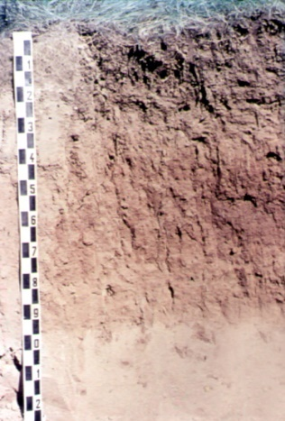 | Jsem půda se jménem Hnědozem. Často si mě pletou s mojí kamarádkou Černozemí, protože mě v České republice naleznete také v teplých a slunných lokalitách, ale oproti ní nejsem bohužel tak úrodná. I přesto patřím v ČR mezi úrodnější půdy, proto mohu hledat i náročnějšího partnera, který potřebuje dostatek živin a kvalitní substrát pro svůj růst.

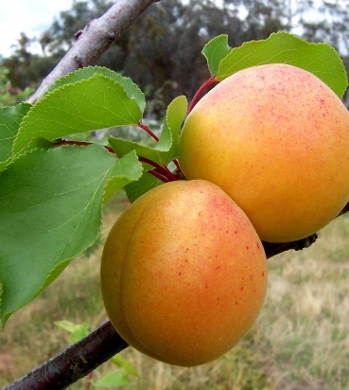 | Jsem organismus se jménem Meruňka obecná a mám ráda půdy s velmi vysokým obsahem živin. Nejlépe v teplých a slunných lokalitách. Při hledání půdní partnerky bych ovšem nerad přebral ty nejkvalitnější půdy někomu, kdo je potřebuje ještě více. Například můj kamarád organismus kukuřice.

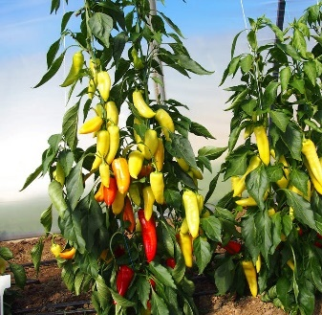 | Jsem organismus se jménem Paprika setá. Pro svůj život potřebuji velmi kvalitní půdu s vysokým obsahem živin a teplé a slunné lokality. Při hledání kvalitní půdní partnerky jsem ovšem ochoten dát přednost náročnějším kamarádům, kteří potřebují ještě více živin.

Kambizem
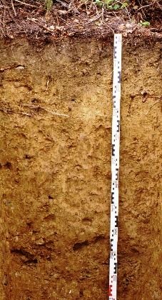 | Jsem půda se jménem Kambizem, ale někteří mi říkají hnědá půda. Jsem půda do nepohody. Najdete mne v Česku v oblastech ve vyšších nadmořských výškách na všech možných horninách. Jsem tedy zvyklá na nižší teploty i vyšší srážky než třeba moje kamarádka Černozem.

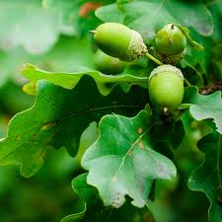 | Jsem organismus se jménem Dub letní a nemohu říci, že bych byl na budoucí partnerku nějak extra náročný. Moje půdní partnerka nemusí být extra bohatá na živiny. Oproti kamarádovi smrku vyžaduji trochu teplejší lokality, takže si alespoň „nepolezeme do zelí“.

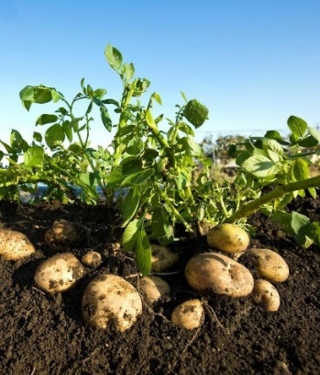 | Jsem organismus se jménem Lilek Brambor ale kamarádi mi říkají brambor. Mám rád chladnější a vlhčí klima, ale nesnáším dlouhotrvající mrazy. Jsem správný typ do nepohody, nejsem náročný na svůj protějšek. Je mi celkem jedno, jakou půdu si najdu, nemám jedině rád příliš zamokřené a kyselé typy.

Podzol
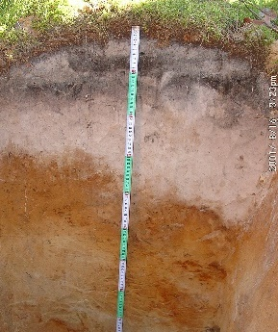 | Jsem půda se jménem Podzol. Jsem tak trochu extremistka. Mám ráda zimu. Nevadí mi mráz ani to, když čas od času pořádně zmoknu. Jsem kyselá a můj humus není moc bohatý na živiny, tak potřebuji, aby můj partner nebyl příliš náročný.

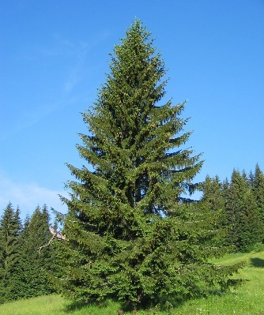 | Jsem organismus se jménem Smrk ztepilý. Můžete mě nalézt ve vyšších nadmořských výškách, protože snesu mrazy i chudší půdu, proto nejsem na svoji budoucí partnerku příliš náročný. Potřebuji ovšem aby byla tolerantní, protože z mých jehlic se tvoří kyselý humus, který půdu zakyselí.

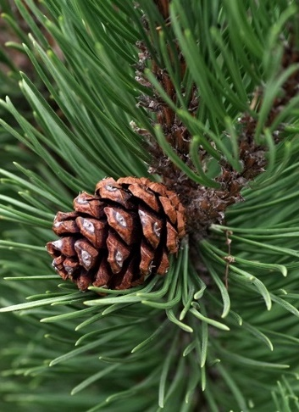 | Jsem organismus se jménem Borovice lesní a jsem velmi přizpůsobivý, snesu mrazy i chudou půdu. Dokážu přežít ve velmi nepříznivých podmínkách, které najdeme v horách nebo ve vyšších zeměpisných šířkách. Na svoji půdní partnerku nejsem vůbec náročný, ani nepotřebuji. Potřebuji ale partnera, který bude tolerantní a nebude mu vadit, že z mých jehlic se tvoří kyselý humus, který půdu zakyselí.

6. OHROŽENÍ PŮD A PREVENCE (PŘEDCHÁZENÍ)
Na území České republiky se můžeme v souvislosti s problematikou ohrožení půd nejčastěji setkat s tématem eroze půdy (ať již větrná nebo vodní), při které dochází k odnosu důležitých půdních částic. Velmi důležitou roli hraje zhutňování půdy těžkou technikou, které následně vede ke snižování retence vody v půdě a ztrátu propustnosti. Téměř zásadní jsou v našem regionu zábory půdy výstavbou, která samozřejmě snižuje retenční schopnost krajiny, ale také dlouhodobě či nenávratně půdu zabere. Posledním faktorem, který v naší zeměpisné šířce půdu velmi ohrožuje, je změna chemismu půdy, se kterou souvisí snižování úrodnosti a acidifikace půdy, chemizace zemědělství, přílišné hnojení a následná eutrofizace vody.
Všechny typy ohrožení mohou být pro studenty velmi abstraktní a neurčité, proto jsme se rozhodli každému zmíněnému typu věnovat jednu aktivitu, která názorně demonstruje jeho průběh a následky. Jako alteraci k názorným demonstracím navrhujeme práci s doporučeným textem a tvorbu konceptových map (viz Aktivita 6.1).
Všechny aktivity lze organizovat hromadně, skupinově nebo i párově. Záleží na množství potřebného vybavení a na času, který chcete přípravě věnovat. V připraveném modulu nemůžeme kvůli jeho rozsahu uvést všechny informace, které o této problematice máme. Proto velmi doporučujeme navštívit web eAGRI spravovaný Ministerstvem zemědělství, kde jsou příčiny ohrožení půdy velmi hezky popsány, jsou k nim přiložena data a mapy a vše je doplněno návrhy na řešení. Odkaz uvádíme přímo v textu ZDE (Ministerstvo zemědělství, 2009).
Cíle:
Student hodnotí rizika ohrožení půdy spojená s lidskou činností.
- Zná konkrétní příklady ohrožení půdy a jejich důvody a důsledky.
- Hodnotí možnosti prevence rizikových aktivit s ohledem na půdu.
Aktivity:
6.1 Práce s textem
6.2 Demonstrace eroze půdy
6.3 Zhutňování půdy
6.4 Zábor půdy zástavbou
6.5 Chemické změny v půdě

Aktivita 6.1: Práce s textem a tvorba konceptové mapy
Místo realizace: školní třída, lze realizovat i mimo třídu.
Maximální úroveň kognitivních operací dle Blooma (1956): analýza
Vybavení: odborný text, prázdná konceptová mapa.
Čas: na celou aktivitu počítáme zhruba 15–20 minut.
Organizační forma: skupinová, párová i individuální (je potřeba zajistit více kopií odborného textu a prázdné konceptové mapy).
Metoda: práce s textem, tvorba konceptové mapy, diskuze
Postup:
Rozdejte studentům (individuálně, do dvojic nebo do skupin) připravený text týkající se ohrožení půd. Dále jim k textu přidejte návrh konceptové mapy, kterou na základě textu budou vyplňovat (viz obr. 6.1a). Nechte studenty pracovat a individuálně s nimi rozebírejte jednotlivé koncepty. Článek řeší konkrétní příčiny degradace půdy a jejich důvody, ale také nastiňuje projevy příčin a možná řešení.
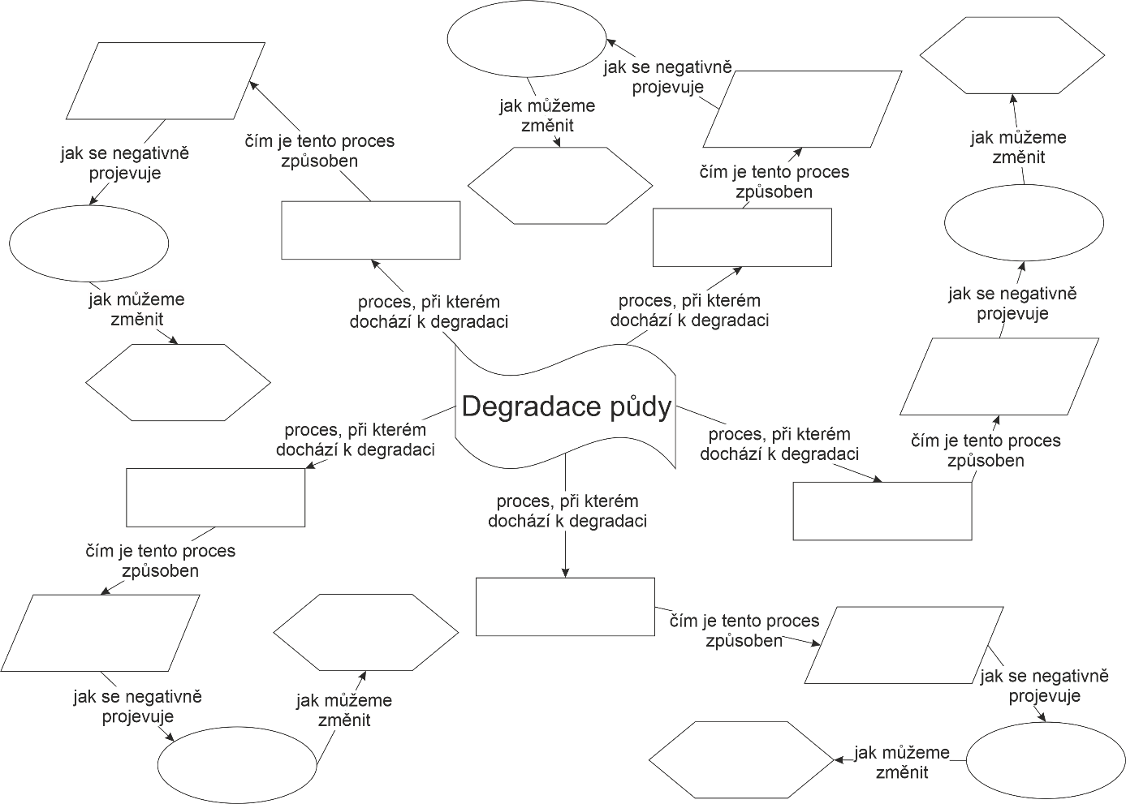 Obr. 6.1a: Návrh konceptové mapy.
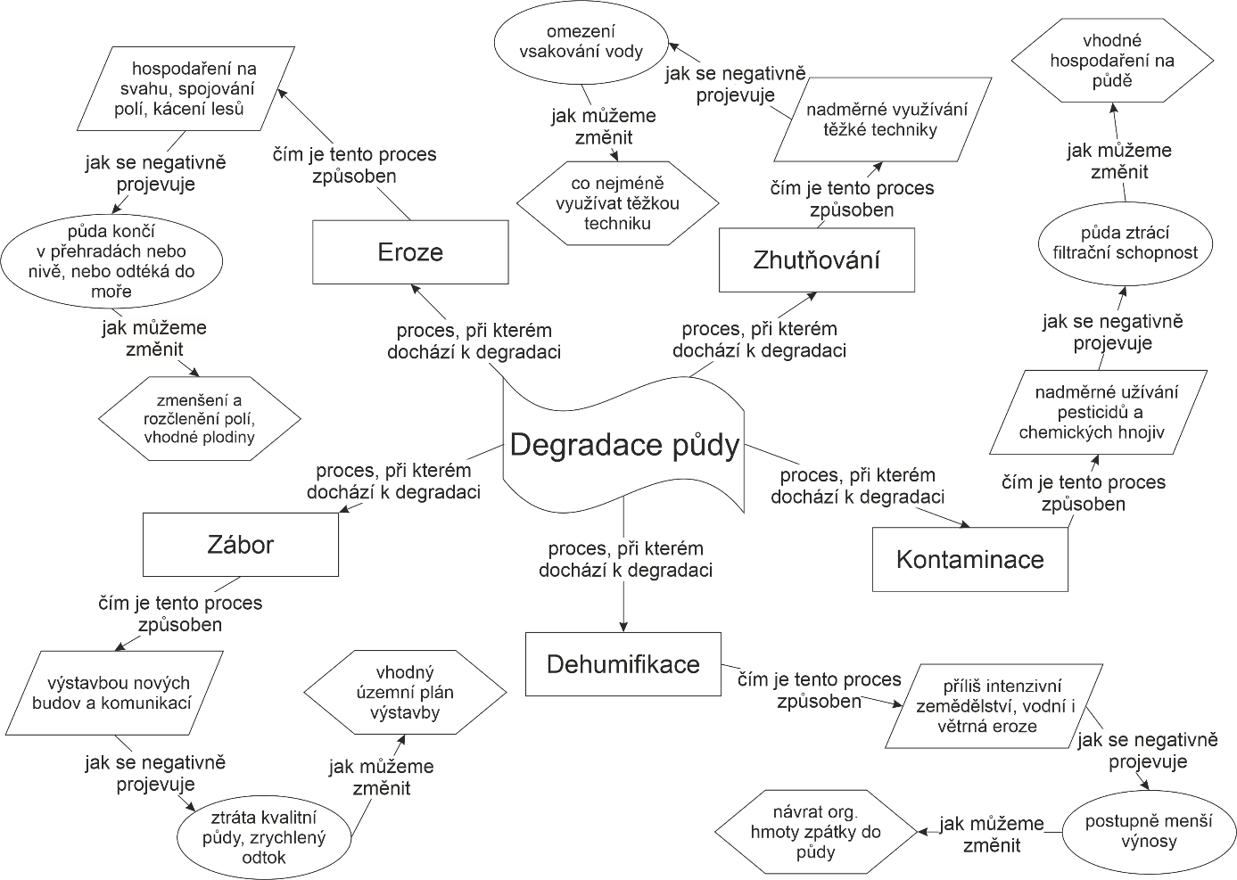
Obr. 6.1b: Návrh správného vyplnění konceptové mapy.

Text pro aktivitu 6.1
Ohrožení půd
Půda je důležitou součástí přírody a má v ní mnoho nenahraditelných rolí. Některé z nich jsou jasné všem – lidstvo je závislé na půdě kvůli produkci potravin, krmiv, dřeva či některých stavebních materiálů. Mnohem skrytější a méně zjevná je klíčová úloha půdy v infiltraci a zadržování vody a v odbourávání znečišťujících látek z lidské činnosti. Zdravá půda může být obrovským rezervoárem, který zadrží vodu v době vysokých srážkových úhrnů a bude zásobovat rostliny v období sucha. Péče o půdu je mnohem účinnějším a mnohonásobně levnějším nástrojem zadržování vody v krajině než stavba přehrad a nádrží, které navíc krajinu výrazně promění a vedou k ztrátě cenných a stále ubývajících nivních ekosystémů. Půda je také domovem pro velké množství živočichů a rostlin, a to od mikroskopických bakterií a řas až po žížaly a krtky.
S rostoucím technickým pokrokem ale lidstvo na svoji velikou závislost na půdě zapomíná a často s ní nakládá tak, že dochází ke zhoršování či úplné ztrátě její schopnosti plnit všechny uvedené přirozené funkce. Toto zhoršování se nazývá degradace půd. Přesná čísla o celosvětovém rozsahu různých typů degradace půdy neexistují, ale kvalifikované odhady hovoří o poškození 2 milionů km² zemědělské půdy, což pro představu odpovídá rozloze Mexika nebo Německa, Polska, Francie a Španělska dohromady.

Procesy, které vedou k degradaci půd

- Vodní a větrná eroze – Hlavní příčina je v rozšiřování zemědělské půdy na úkor lesů, které jsou káceny a vypalovány i na velmi sklonitých svazích. Tato půda nenávratně končí v přehradách, rybnících či jezerech, ukládá se na úpatí svahů, vyplňuje terénní nerovnosti, usazuje se v údolní nivě řek nebo je vodními toky transportována do moře. Eroze je částečně přirozený proces, ale k jejímu výraznému zrychlení a zintenzivnění přispělo spojování pozemků, rozorávání mezí a zavedení velkovýrobního způsobu hospodaření. Zatímco po druhé světové válce byla průměrná rozloha pole s jednou plodinou 0,5 ha, dnes je průměr přes 20 ha. Velké půdní bloky přetrvávají i v současnosti a jsou příčinou rychlého odtoku vody a zrychlené eroze půdy. V krajině chybějí drobné prvky (meze, polní cesty, remízky), které by vytvářely přirozenou bariéru odtoku vody a odnosu půdy vodou i větrem. Příčinou zrychlené eroze je také nevhodné obdělávání půdy na svažitých pozemcích. Ochrana před erozí spočívá především ve změně hospodaření. Nejdůležitější je zmenšení obrovských půdních bloků jedné plodiny a jejich rozčlenění mezemi a zasakovacími pásy. Důležité je i zatravňování orné půdy na sklonitých pozemcích, vhodná volba plodin, zamezení soustředěného odtoku omezením délky svahu. Odhad roční úplné ztráty zemědělské půdy se pohybuje v rozmezí 20 000–50 000 km², což si můžeme představit tak, že za rok zmizí plocha zhruba o velikosti Slovinska na spodní hranici či Slovenska na horní hranici odhadu.

- Ztráta půdní organické hmoty (dehumifikace) – Půdní organická hmota vzniká z odumřelých zbytků rostlin a živočichů. V půdě je zdrojem energie a živin a pomáhá zadržovat vodu a důležité chemické prvky. Na zemědělské půdě dochází ke ztrátě půdní organické hmoty mechanickým odnosem (větrná a vodní eroze). Další významnou příčinou úbytku organické hmoty je příliš intenzivní zemědělství, kdy jsou vypěstované plodiny odvezeny z pole, na kterých zůstává jen malé množství posklizňových zbytků. Do půdy se tak navrací jen málo odumřelé organické hmoty.

- Zhutnění půdy – Jedná se o formu degradace, která vede k omezení pórů mezi půdními částicemi. To vede k omezení vsakování vody do půdy a schopnosti půdy vodu zadržovat. Hlavní příčinou je stlačení půdy způsobené opakovaným využíváním těžké zemědělské techniky na půdách. Utužená vrstva se tvoří pod zoranou půdou. Zoraná půda se po deštích nasytí vodou, ale do utužené vrstvy se voda nevsákne a nedostane se tak hlouběji do půdy. V důsledku utužení půdy se také zmenšuje prostor pro organismy. V Česku je utužením postižena zhruba polovina zemědělské půdy.

- Kontaminace půd – Jednou z významných funkcí půdy je její filtrační schopnost. Voda, která se vsakuje do půdy protéká soustavou různě velkých pórů, v nichž se zachytávají částice, které voda unáší. Tím se voda mechanicky čistí. To umožňuje čerpat pitnou vodu ze studní často bez nutnosti dodatečného čištění. Na čištění se podílí i půdní mikroorganismy, kteří znečištění odbourávají. Pokud je ale koncentrace znečištění příliš vysoká, mikroorganismy v půdě zahynou a postupně dochází k degradaci půdy. Degradace půdy chemickými látkami může být způsobena nadužíváním hnojiv a pesticidů. Do půdy se mohou dostat také látky z okolních průmyslových podniků, ve kterých dochází ke spalování fosilních paliv, nebo v oblastech s velkou intenzitou dopravy.

- Zábor půd – O půdu postupně přicházíme jejím zastavováním. Největší přírůstek zastavěných ploch je v zázemí velkých měst. Vinu na tom má vznik a rozšiřování satelitních sídel i obřích hal sloužících k průmyslu či obchodu. Většina měst byla založena v úrodných částech krajiny a zástavbou tak dochází ke ztrátě kvalitní, úrodné a hospodářsky cenné zemědělské půdy. Větší zastoupení zastavěných ploch, které jsou zpevněné a nepropustné, zrychluje odtok vody z krajiny. To vede ke zvýšení rizika povodní v období intenzivních nebo dlouhotrvajících dešťů a na druhé straně ke zvyšování sucha v krajině v dobách, kdy srážky nepřichází.

Zdroje využité v textu pro aktivitu 6.1:
- CHUMAN, T., HRUŠKA, J. (2015): Degradace zemědělských a lesních půd. Geografické rozhledy, 25(2), 4–7.

- KABRDA, J., ŠTYCH, P., KŘÍŽ, J., MÍČEK, O., HOLMAN, L. (2015): Zástavba zemědělské půdy v Česku po roce 1990. Geografické rozhledy, 25(2), 10–11.

Aktivita 6.2: Eroze půdy
Místo realizace: školní třída
Maximální úroveň kognitivních operací dle Blooma (1956): aplikace
Vybavení: dvě misky, půdní vzorek, drn s hustým travním porostem, fén na vlasy, konev s vodou a případně dřevo v šířce misky sloužící pro její přepažení (viz Obr. 6.2, 6.3 a 6.4)
Čas: čas realizace závisí na zvolení realizace aktivity. Na každou část názorné demonstrace počítáme zhruba 5–10 min.
Organizační forma: hromadná, skupinová (je potřeba zajistit více misek a více drnů a půdních vzorků)
Metoda: názorně demonstrační, diskuze
Postup:
Pro demonstraci eroze půdy byl zvolen experiment, který využívá suchou hlinitopísčitou půdu bez vegetace (varianta A na obr. 6.2 a 6.3) a stejný druh půdy ovšem s hustým drnem trávy (varianta B na obr. 6.2 a 6.3). Oba vzorky lze získat v každém ročním období na pozemku školy nebo v jeho nejbližším okolí. Vzorky je možné po vyučování do místa odběru opět vrátit, takže nemusíte mít obavy z ničení prostředí. Dále je pro demonstraci potřebná nejlépe skleněné obdélníková miska (2 kusy), fén na vlasy a domácí konev na zalévání.
Demonstrace je založena na principu, že hustý travní porost je svými kořeny schopen ochránit půdu před erozí (větrnou i vodní). Podobně jako je zobrazeno na obrázcích 6.2 a 6.3.

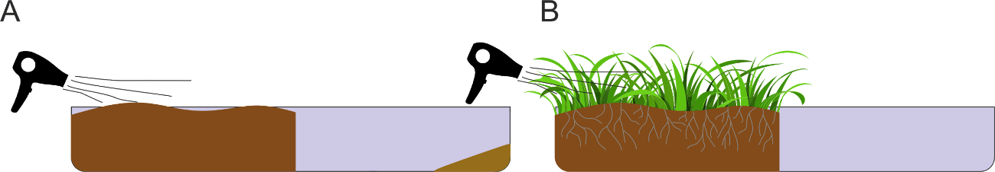
Obr. 6.2: Demonstrace větrné eroze na vzorku bez porostu (A) a s porostem (B).

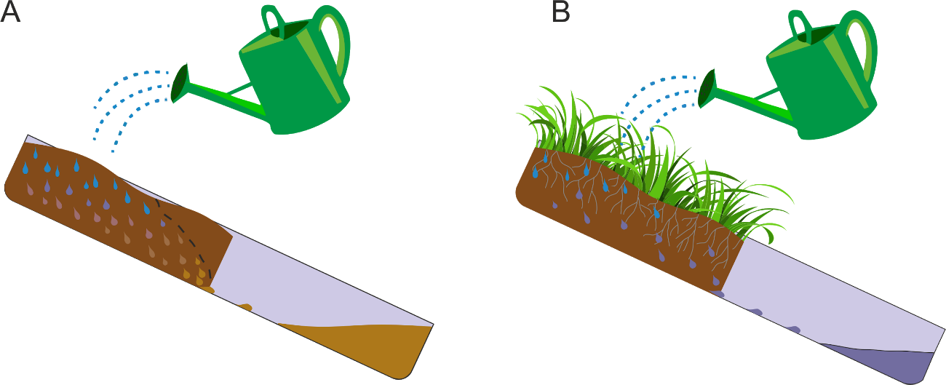
Obr. 6.3: Demonstrace vodní eroze na vzorku bez porostu (A) a s porostem (B).
V ideálním případě bude v obou případech při variantě A docházet k intenzivnější erozi půdního vzorku. Při větrné erozi se na druhé straně mísy bude akumulovat jemný materiál, při vodní erozi bude voda zakalenější a materiál se bude snáze odplavovat.
Experiment velmi hezky ukazuje, jaké faktory snižují vliv eroze a také nastiňuje možný přístup k prevenci proti erozi. Ukázku by bylo samozřejmě možné rozšířit např. o varianty s vyššími plodinami nebo o namodelovaný les. Všechny možnosti by se na míře eroze u obou typů promítaly odlišně, podobně jako je tomu v krajině. Nicméně tento přístup by byl již velmi časově náročný, proto jej uvádíme pouze jako námět na případný studentský projekt.
Experiment lze rozšířit přidáním příčky k půdním vzorkům, tak aby vznikl malý prostor mezi dnem misky a příčkou (viz obr. 6.4). Tato varianta demonstruje vyšší schopnost retence (zadržení) vody půdou, která je porostlá vegetací, proto při nalití stejného objemu vody na oba vzorky půdy „vyteče“ z druhého půdního vzorku (B) méně vody (lze porovnat okem nebo použít odměrný válec). V rámci tohoto pokusu lze demonstrovat i přirozenou čistící schopnost půdy, která by měla být samozřejmě opět vyšší u druhého půdního vzorku (B), proto by v tomto případě měla z prvního (A) půdního vzorku „vytékat“ špinavější a zakalenější voda.
Opět lze se studenti diskutovat vhodnost hospodářských aktivit na půdě a jejich vliv na krajinu a člověka, případně na vznik extrémních událostí, jako např. povodní.
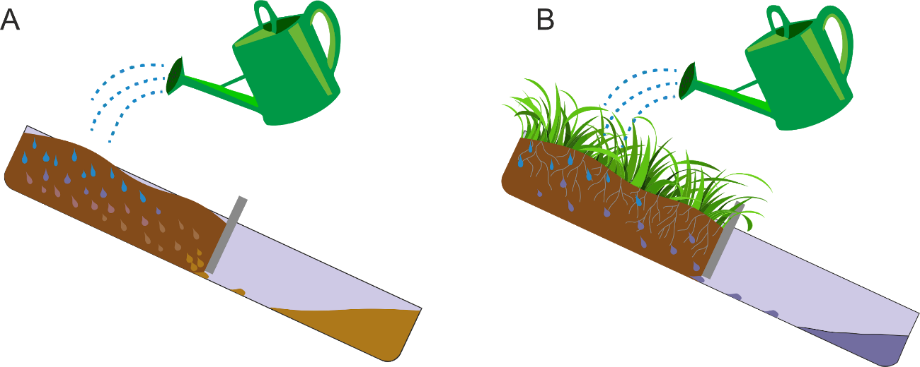
Obr. 6.4: Demonstrace čištění a retence vody v půdě.
Pokud byste se chtěli věnovat se studenty spíše erozi půdy jako takové a nepotřebovali byste demonstrovat samotný průběh, doporučujeme pracovat s mapovým portálem Výzkumného ústavu meliorace a ochrany půd (VÚMOP), kde jsou pro ČR vytvořené mapové vrstvy ohrožení půdy erozí (odkaz níže). Nad vhodnými mapami můžete diskutovat příčiny a následky eroze v České republice, nebo studentům zadat samostatnou práci, při které si budou osvojovat i dovednost prací s mapou. Odkaz na mapový portál ZDE (VÚMOP, 2020).

Aktivita 6.3: Zhutňování půdy
Místo realizace: školní třída, některé úlohy lze realizovat i mimo třídu
Maximální úroveň kognitivních operací dle Blooma (1956): porozumění
Vybavení: pro demonstraci konkrétních problémů jsou potřeba jen některé pomůcky, pokud byste se chtěli věnovat všem částem této aktivity, budete potřebovat: pomůcky na názornou demonstraci (dvě misky, půdní vzorek a konev s vodou), datovou tabulku (Tab. 6.1) nebo mapu zobrazující ohroženost utužením (Obr. 6.6).
Čas: čas realizace závisí na zvolení realizace aktivity. Na názornou demonstraci počítáme zhruba 10 min. Práce s daty nebo mapou může být časově lehce náročnější.
Organizační forma: hromadná, skupinová, párová
Metoda: názorně demonstrační, diskuze, práce s daty, práce s mapou
Postup:
Zhutňování půdy těžkou technikou se nejvíce projevuje na ztrátě retenční schopnosti půd. Na takto zhutněných půdách se dešťová voda velmi obtížně vsakuje a dochází proto k intenzivnějšímu povrchovému odtoku. To následně způsobuje zvýšené riziko vzniku povodní.
- Pro demonstraci tohoto typu ohrožení lze využít dvou stejných půdních vzorků, přičemž jeden před aplikací vody velmi silně stlačíme (podobně jako na obr. 6.5).
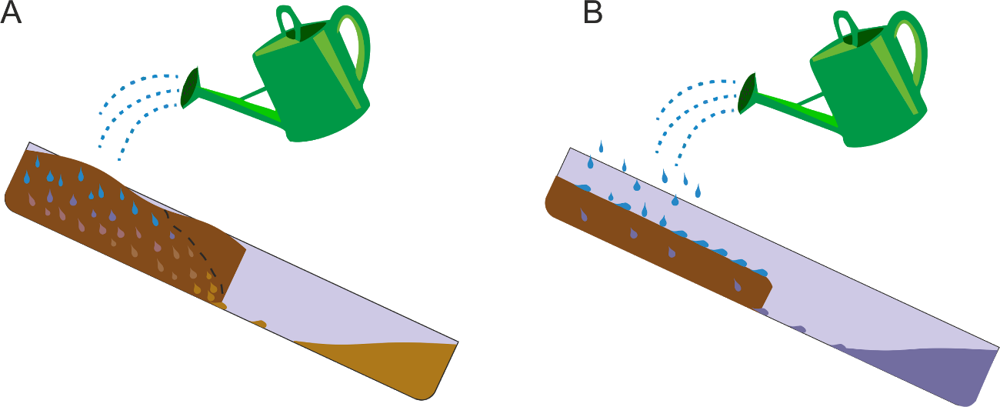
Obr. 6.5: Demonstrace důsledků zhušťování půdy.
Názornou ukázkou lze dle našeho názoru velmi hezky demonstrovat důsledky zhušťování půdy. Se studenty lze na aktivitu navázat otázkami typu: Co způsobuje zhušťování půdy?; Jak můžeme zabránit zhušťování půdy?; Lze již zhuštěné půdě pomoci k lepšímu stavu?
- Pro demonstraci aktuálního stavu této problematiky na území ČR doporučujeme využít volně dostupná data ukazující míru ohrožení půd tímto faktorem (tab. 6.1 a Obr. 6.6). Studenti mohou pracovat s mapou, s daty, případně z dat vytvářet grafy.
Tab. 6.1: Potenciální zranitelnost spodních vrstev půdy utužením na území ČR v r. 2018. Zdroj dat: převzato ze Statistické ročenky ŽP ČR 2018 (Ministerstvo životního prostředí, 2018).
Ohroženost | Utužení
 | ha | %
Vysoká | 677 315,51 | 16,20
Vyšší střední | 703 831,80 | 16,84
Nižší střední | 899 252,09 | 21,51
Nízká | 991 027,53 | 23,71
Zanedbatelná | 818 737,03 | 19,59
Nehodnoceno | 89 771,26 | 2,15
Celkem | 4 179 935,22 | 100,00
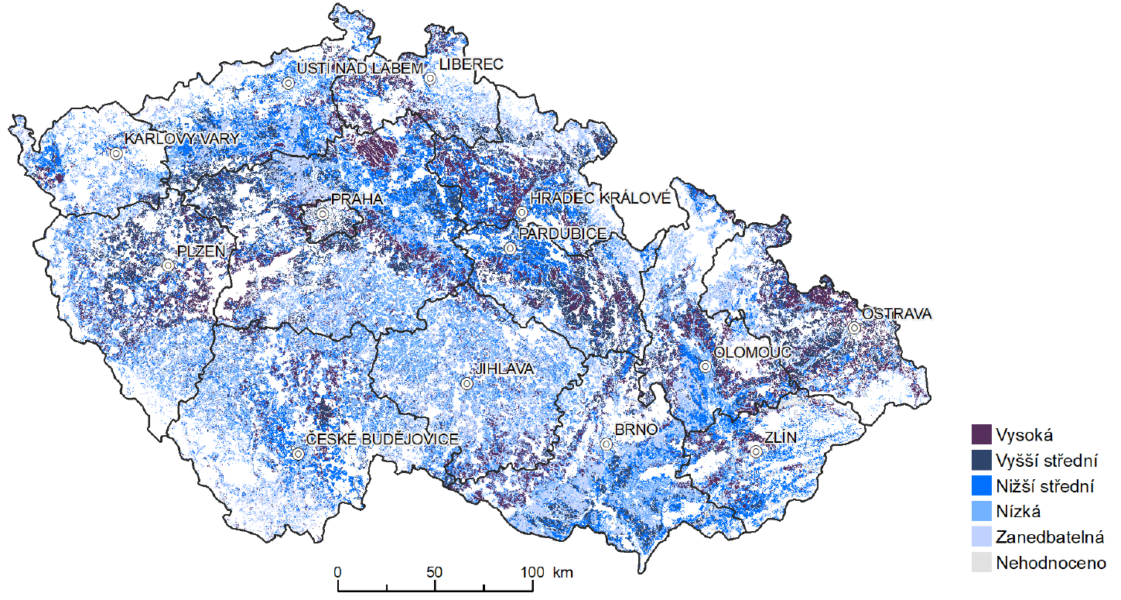
Obr. 6.6: Potenciální zranitelnost spodních vrstev půdy utužením na území ČR v r. 2018. Převzato ze Statistické ročenky ŽP ČR 2018 (Ministerstvo životního prostředí, 2018).

Aktivita 6.4: Zábor půdy zástavbou
Místo realizace: školní třída, některé úlohy lze realizovat i mimo třídu (zejména práce s historickými mapami je velmi účelná, když nově zastavěná místa se studenty přímo navštívíte).
Maximální úroveň kognitivních operací dle Blooma (1956): hodnocení
Vybavení: pro demonstraci konkrétních problémů jsou potřeba jen některé pomůcky, pokud byste se chtěli věnovat všem částem této aktivity, budete potřebovat: pomůcky na názornou demonstraci (dvě misky, půdní vzorek, celiství travní drn, dlaždici nebo igelit pro demonstraci zastavěné půdy a konev s vodou), připravené mapy měnící se zástavby nebo internet, kde lze nalézt jiná mapová díla
Čas: čas realizace závisí na zvolení počtu částí této aktivity a na jejich realizaci. Obecně počítáme zhruba 10 minut na každou část
Organizační forma: hromadná, skupinová, párová, individualizovaná
Metoda: názorně demonstrační, diskuze, práce s mapou
Postup:
Podobně jako zhušťování půdy je i toto ohrožení velmi úzce spojen s lidskou aktivitou a hospodařením na půdě. Problém záboru půdy ovšem na půdu působí ve dvou rozdílných rovinách:
I. Snižování retenční schopnosti
II. Zábor půdy a konec hospodaření na půdě
Pro znázornění snižování retence půdy je možno opět využít misky se dvěma půdními vzorky, podobně jako na obr. 6.5. V tomto případě ovšem vzorek B nebudeme zhutňovat, ale postačí nám jej pouze přikrýt (dlaždicí, fólií, prkýnkem atd.). Studenti uvidí, že na zastavěné půdě nedochází k téměř žádnému vsaku, a proto je riziko vzniku povodní velmi velké.
Domníváme se, že není se studenty nutné rozebírat negativní dopady záboru půdy (pokud byste cítili, že je potřeba tuto problematiku se studenty probrat, věnujte čas krátké diskuzi důsledkům záboru půdy. Např.: Co se stane, když na poli postavíte výrobní halu s parkovištěm?). U studentů ovšem může převažovat myšlenka, že k záborům půdy nedochází. Proto jsme navrhli další aktivitu, u které studenti pracují s historickou a aktuální mapou konkrétního území. Můžete využít naši předlohu týkající se severní části města Plzně (obr. 6.7 z roku 1967 a obr. 6.8 z roku 2017) nebo si můžete nalézt vlastní mapový podklad. V této problematice doporučujeme Mapy.cz nebo historické mapy na Mapovém portálu Plzeňského kraje ZDE (Mapový portál města Plzně, 2019). Velmi vhodné je i využití historických snímků v aplikaci Google Earth, nebo Google Earth Engine. Využít lze také Archivní mapy Českého úřadu zeměměřického a katastrálního (ČÚZK) ZDE (Český úřad zeměměřický a katastrální, 2021).
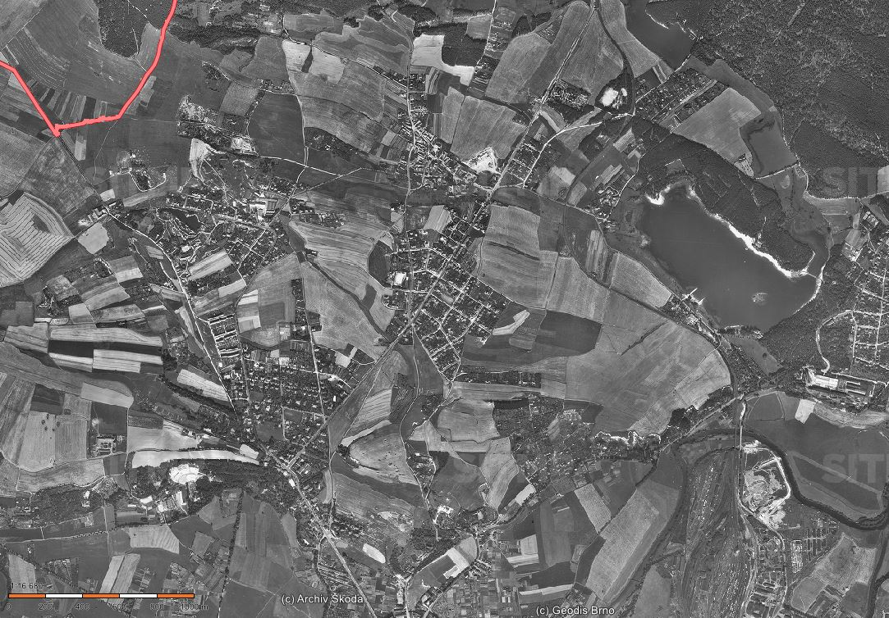
Obr. 6.7: Letecký snímek severní části města Plzeň z roku 1967. Převzato z: Mapový portál města Plzně, 2019.
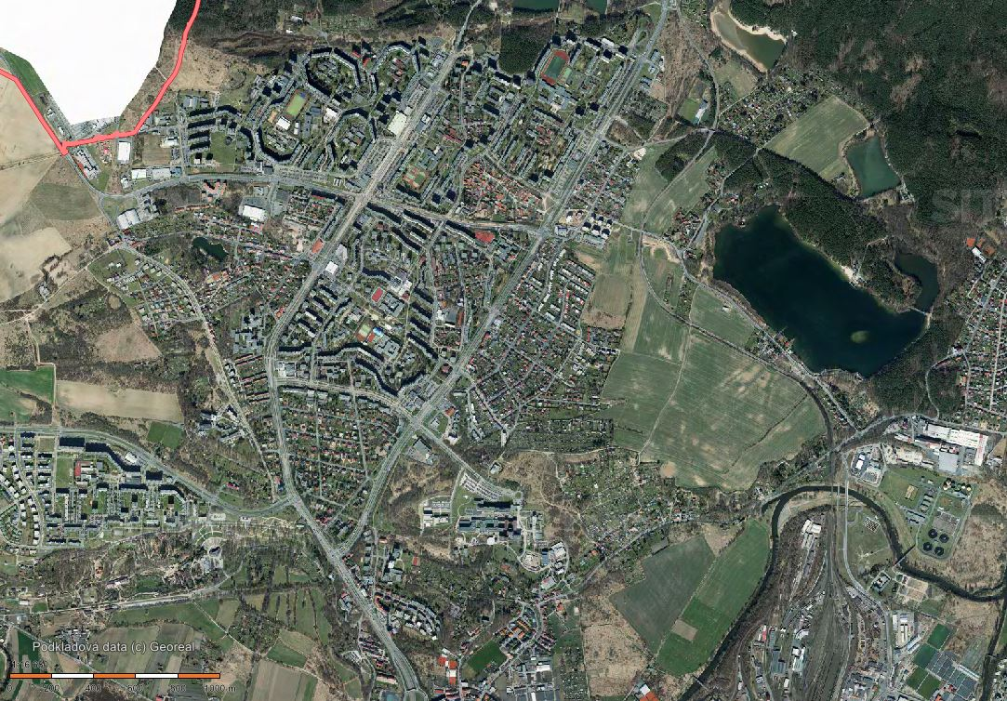
Obr. 6.8: Letecký snímek severní části města Plzeň z roku 2017. Převzato z Mapový portál města Plzně, 2019.
Aktivita 6.5: Chemické změny v půdě
Místo realizace: školní třída, některé úlohy lze realizovat i mimo třídu
Maximální úroveň kognitivních operací dle Blooma (1956): porozumění
Vybavení: pro demonstraci konkrétních problémů jsou potřeba jen některé pomůcky, pokud byste se chtěli věnovat všem částem této aktivity, budete potřebovat: schéma cyklu živin a následků deforestace (Obr. 6.9), datové tabulky (Tab. 6.2 a 6.3), počítač, grafy (Obr. 6.10 a 6.12), průhledné nádoby, hnojivo
Čas: čas realizace závisí na zvolení počtu částí této aktivity a na jejich realizaci. Obecně počítáme zhruba 10 minut na každou část, přičemž názorná demonstrace problému eutrofizace je samozřejmě dlouhodobou záležitostí.
Organizační forma: hromadná, skupinová, párová, individualizovaná
Metoda: diskuze, práce s daty, práce s grafem, názorně demonstrační
Postup:
Toto poměrně široké téma shrnuje několik dílčích problémů, které se změnou chemismu půdy souvisejí. Vybrali jsme čtyři z nich, pro které jsme navrhli aktivity. Je samozřejmě jen na Vás, zda tyto aktivity využijete, zda je využijete v této podobě nebo zda si je modifikujete pro vlastní potřeby.
- Snižování úrodnosti půdy: Tento problém můžeme ve větší míře pozorovat v ekvatoriálních oblastech, kde dochází ke kácení tropických deštných lesů pro získání zemědělské půdy. Z půdy se postupem času ztrácejí potřebné látky, které umožňují rostlinám růst a půda se tak stává stále méně úrodná. Toto ohrožení pozorujeme ale i v našem regionu, kde můžeme hovořit např. o dehumifikaci půdy. Podrobněji např. na stránkách eAGRI ZDE (Ministerstvo zemědělství, 2009).
Pro znázornění tohoto jevu jsme převzali schéma z německého atlasu nakladatelství Diercke, které je z našeho pohledu pro tuto problematiku velmi vhodné. Studenti s tímto schématem mohou pracovat individuálně, ve dvojici nebo v celých skupinách. Diskutují nad množstvím a pohybem živin a rámci konkrétních změn. Ze schématu vyvozují závěry a hodnotí dané způsoby hospodaření. Celou diskuzi můžete pro úsporu času vést samozřejmě frontálně.
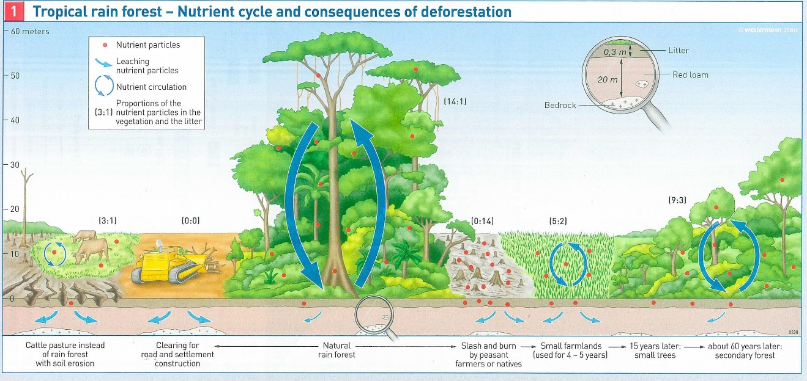
Obr. 6.9: Cyklus živin a následky deforestace v ekvatoriálních oblastech. Převzato z: Diercke International Atlas, 2010.
- Acidifikace půdy: Je z části přirozený proces, který je ale silně urychlován antropogenní činností. Lidé zvyšují acidifikaci půdy zejména přidáváním umělých kyselých hnojiv do půdy, nebo prostřednictvím imisních zplodin a kyselých dešťů. Celé problematice se opět věnuje stránka na eAGRI ZDE (Ministerstvo zemědělství, 2009), kde lze nalézt i ideální pH pro konkrétní pěstované rostliny.
Pro znázornění vývoje spotřeby anorganických hnojiv jsme navrhli aktivitu, která je založena na práci s datovým souborem (viz tab. 6.2), případně můžete využít již vytvořený graf (obr. 6.10).
Tab. 6.2: Vývoj spotřeby minerálních hnojiv v ČR [kg čistých živin*ha-1], 2000–2018. Zdroj dat: převzato ze Statistické ročenky ŽP ČR 2018 (Ministerstvo životního prostředí, 2018). Poz.: N = dusíkatá hnojiva, P205 = fosfátová hnojiva, K20 = draselná hnojiva).
Rok | N | P2O5 | K2O | Celkem
 | kg*ha⁻¹ zemědělské půdy
2000 | 58,9 | 10,8 | 6,2 | 75,9
2005 | 73,2 | 11,7 | 7,7 | 92,6
2006 | 77,4 | 11,7 | 9,4 | 98,5
2007 | 83,8 | 15,3 | 9,9 | 109,1
2008 | 85,4 | 13,8 | 11,4 | 110,6
2009 | 63,4 | 4,3 | 0,3 | 68,0
2010 | 76,7 | 8,9 | 7,5 | 93,2
2011 | 100,7 | 11,3 | 6,5 | 118,5
2012 | 98,9 | 12,2 | 6,5 | 117,6
2013 | 94,2 | 11,8 | 7,0 | 113,0
2014 | 92,6 | 13,1 | 11,7 | 117,4
2015 | 113,7 | 13,9 | 9,5 | 137,1
2016 | 116,7 | 13,6 | 10,8 | 141,1
2017 | 112,9 | 15,7 | 9,6 | 138,2
2018 | 99,8 | 14,6 | 8,5 | 122,9

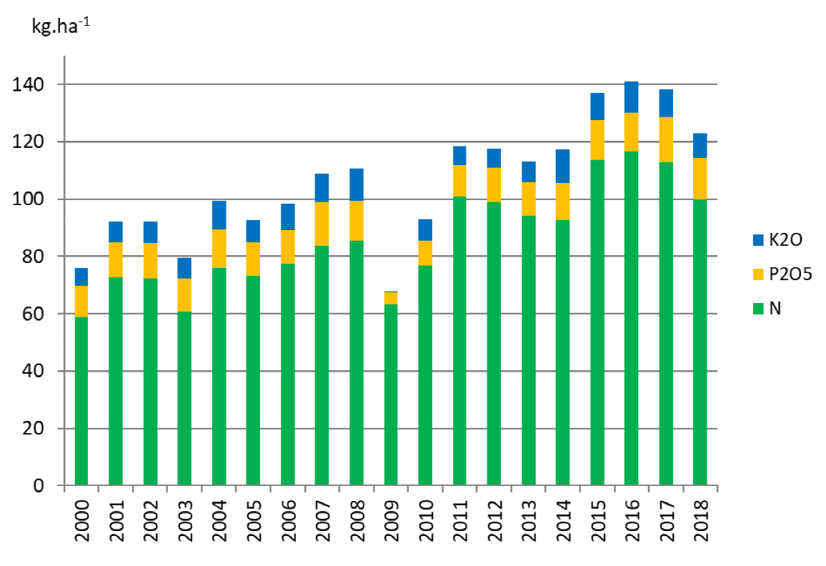
Obr. 6.10: Vývoj spotřeby minerálních hnojiv v ČR [kg čistých živin*ha-1], 2000–2018. Převzato ze Statistické ročenky ŽP ČR 2018 (Ministerstvo životního prostředí, 2018).
Poz.: N = dusíkatá hnojiva, P205 = fosfátová hnojiva, K20 = draselná hnojiva).
- Eutrofizace vody: S výrazným hnojením souvisí i tzv. eutrofizace vody, což je negativní proces obohacování vod o živiny, zejména dusík a fosfor. Následkem eutrofizace je přemnožení planktonu a sinic, což vede k nedostatku kyslíku ve vodě a odumírání vodních živočichů.
Tento jev může být pro studenty velmi těžko přestavitelný, proto jsme opět navrhli názornou demonstraci, kde lze eutrofizaci pozorovat. Pro demonstraci budete potřebovat dvě lahve, vodu z přirozené vodní plochy a jakékoli hnojivo. Vodu rozdělíme do dvou lahví a do jedné přidáme hnojivo (můžete odkázat na vodní erozi půdy). Lahve uzavřete, aby se voda neodpařila a nechte je několik dní na slunném a teplém místě. Již za pár dní je množstvím zelených organizmů zřejmé, do které lahve bylo přidáno hnojivo a do které ne (viz obr. 6.11).
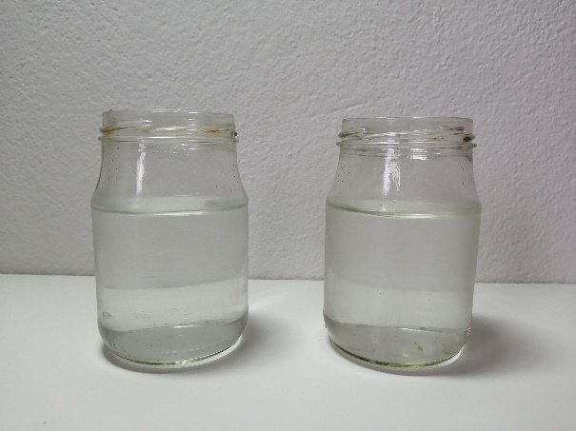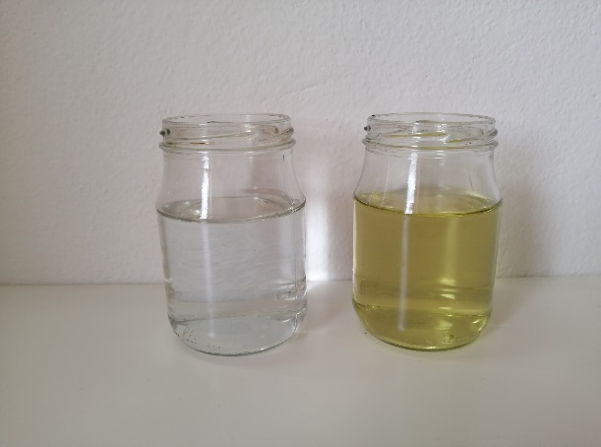
Obr. 6.11: Demonstrace eutrofizace vody a přemnožení zelených organismů.

- Kontaminace půdy: nemusí nutně znamenat plošné a totální zamoření půdy chemickými látkami (radioaktivním odpadem nebo katastrofickou havárií v chemické továrně). Kontaminace půdy se může odehrávat postupně přidáváním chemických látek (pesticidů), které jsou škodlivé pro celkový život v půdě. Velmi často se tak jedná o nějaké přípravky k ochraně pěstovaných plodin před škůdci, plísněmi nebo jinými rostlinami.
V obou případech se ovšem mění chemismus půdy a dochází k narušování základních funkcí půdy. Pro uvědomění si množství a vývoje využití pesticidů jsme navrhli aktivitu, která je opět založena na práci s datovým souborem (viz tab. 6.3), případně můžete využít již vytvořený graf (obr. 6.12).
Tab. 6.3: Spotřeba účinných látek (pesticidů) obsažených v přípravcích na ochranu rostlin a dalších prostředcích podle účelu užití celkem, 2006–2018. Zdroj dat: převzato ze Statistické ročenky ŽP ČR 2018 (Ministerstvo životního prostředí, 2018).
Rok | Ukazatel (kg účinné látky)
 | Zoocidy, mořidla | Herbicidy a desikanty | Fungicidy, mořidla | Regulátory růstu | Rodenticidy | Ostatní¹⁾ | Celkem
2006 | 181 860 | 2 638 904 | 927 616 | 741 131 | 2 863 | 96 918 | 4 589 292
2007 | 368 179 | 2 919 123 | 986 831 | 706 298 | 4 628 | 120 175 | 5 105 234
2008 | 359 385 | 3 195 422 | 1 118 463 | 763 007 | 4 202 | 1 285 | 5 441 764
2009 | 264 847 | 2 715 232 | 1 086 989 | 690 254 | 1 013 | 126 509 | 4 884 844
2010 | 211 823 | 2 768 226 | 1 256 277 | 711 872 | 6 073 | 216 857 | 5 171 128
2011 | 236 212 | 2 823 736 | 1 351 621 | 891 199 | 5 200 | 287 302 | 5 595 270
2012 | 275 760 | 2 873 327 | 1 366 461 | 871 719 | 8 481 | 322 584 | 5 718 332
2013 | 268 319 | 2 615 341 | 1 514 400 | 748 659 | 3 778 | 371 669 | 5 522 166
2014 | 282 781 | 2 320 790 | 1 415 379 | 663 132 | 8 984 | 330 620 | 5 021 686
2015 | 256 702 | 2 194 484 | 1 359 874 | 661 064 | 13 923 | 370 285 | 4 856 332
2016 | 262 820 | 2 218 209 | 1 414 762 | 588 407 | 6 456 | 388 122 | 4 878 776
2017 | 226 662 | 2 198 650 | 1 425 739 | 638 489 | 3 099 | 276 605 | 4 769 243
2018 | 242 727 | 2 006 524 | 1 378 257 | 519 270 | 3 582 | 238 147 | 4 388 506
1) Ostatní – pomocné látky, repelenty, minerální oleje aj.

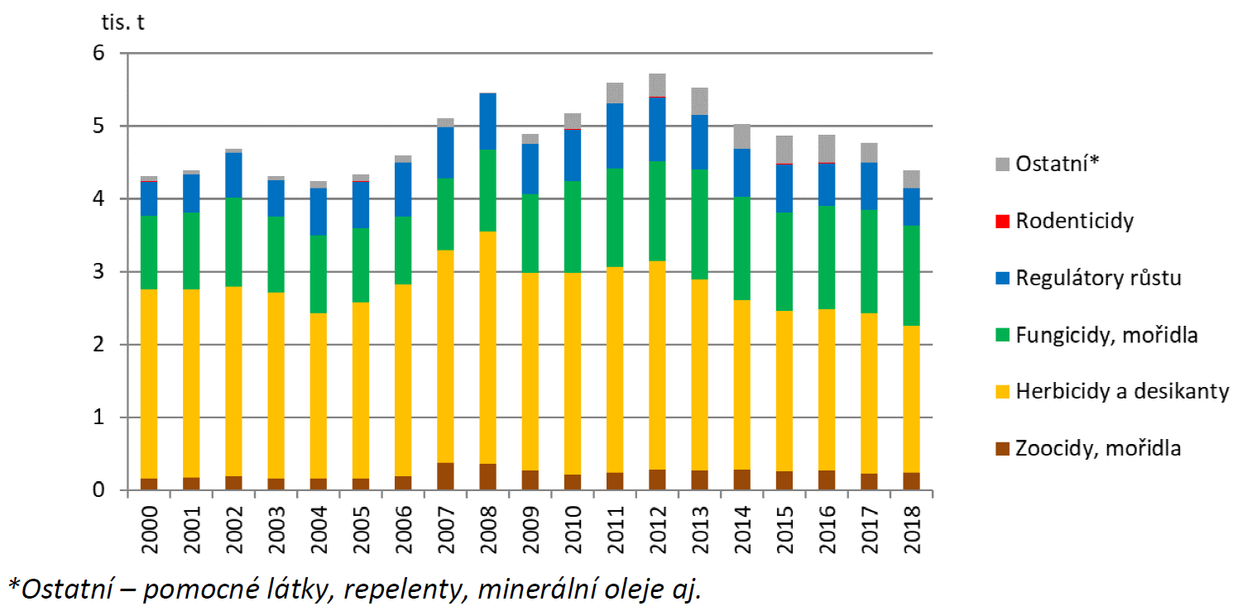
Obr. 6.12: Spotřeba účinných látek (pesticidů) obsažených v přípravcích na ochranu rostlin a dalších prostředcích podle účelu užití celkem, 2006–2018. Převzato ze Statistické ročenky ŽP ČR 2018 (Ministerstvo životního prostředí, 2018).
Závěrečný seznam citací:
Agris, 2000. Kauzy Přemnožení hraboše polního [online]. [Cit. 19. 3. 2021]. Dostupné z: http://www.agris.cz/kauza/19
Aus EarthEd, 2020. Chemical Weathering [online] In: YouTube.com [cit. 15. 3. 2021]. Dostupné z: https://www.youtube.com/watch?app=desktop&v=JpRS9N-NWsY%29
CHMI, 2016. Hamr, zemědělské sucho [online]. [Cit. 9. 3. 2021]. Dostupné z: https://hamr.chmi.cz/zemedelske-2020-50
ČVUT, 2021. Laboratoře 1 – trojúhelníkový diagram zrnitosti [online] In: storm.fsv.cvut.cz. [cit. 15. 3. 2021]. Dostupné z: https://storm.fsv.cvut.cz/data/files/p%C5%99edm%C4%9Bty/HYP/Trojuhel-diag-zrnitost.gif
Český úřad zeměměřický a katastrální 2021. Mapový portál archivních snímků [online]. [Cit. 24. 4. 2021]. Dostupné z: https://ags.cuzk.cz/archiv/
Diercke International Atlas, 2010. Bildungshaus Schulbuchverlage Westermann Schroedel Diesterweg Schoningh Winklers GmbH, Braunschweig, Germany. 224 pages. ISBN13 9783141007909
D-maps, 2007. Map Czech Republic [online]. [Cit. 11. 5. 2021]. Dostupné z: https://d-maps.com/carte.php?num_car=2511&lang=en
Europarlament 2017. Plýtvání potravinami v EU aneb proč končí miliony tun jídla v koši [online]. [Cit. 9. 4. 2021]. Dostupné z: https://www.europarl.europa.eu/news/cs/headlines/society/20170505STO73528/plytvani-potravinami-v-eu-infografika
Funsciencedemos, 2014. Water Break Down Rocks [online] In: YouTube.com [cit. 15. 3. 2021]. Dostupné z: https://www.youtube.com/watch?v=NwT1e8R4hz0
GWDG, 2012. Key to the reference soil groups of the WRB for soil resources [online]. [Cit. 9. 5. 2021]. Dostupné z: http://wwwuser.gwdg.de/~kuzyakov/soils/WRB-2006_Keys.htm
Hutson, J. 2017. Making physical geography accessible [online] In: Geographical Association – Guildford 2017 Session Downloads [cit. 15. 3. 2021]. Dostupné z: https://www.geography.org.uk/write/MediaUploads/Training%20and%20events/GAConf17_Workshop8(2).pdf
Ipsos 2015. Návyky české společnosti se nemění – plýtvání potravinami pokračuje [online]. [Cit. 22. 4. 2021]. Dostupné z: https://www.ipsos.com/cs-cz/navyky-ceske-spolecnosti-se-nemeni-plytvani-potravinami-pokracuje
Mapový portál města Plzně 2019. Historické mapy [online]. [Cit. 24. 4. 2021]. Dostupné z: https://mapy.plzen.eu/mapy-a-aplikace/historicke-mapy/
Maršíková, I., Hrdličková, P. Pedologie [online] In: Program GLOBE – Metodické a pracovní listy [cit. 15. 3. 2021]. Dostupné z: https://www.globe.gov/documents/10157/59263168/Pedologie_Prac+listy2009.pdf/089f31ef-3076-498a-be4a-2195406c5e16
Mentimeter, 2016 [online]. [Cit. 10. 3. 2021]. Dostupné z: https://www.mentimeter.com/
MicropolitanMuseum, 2014. Bioturbation – Worms at Work [online] In: YouTube.com [cit. 15. 3. 2021]. Dostupné z: https://www.youtube.com/watch?app=desktop&v=n3wsUYg3XV0
MicropolitanMuseum, 2016. Forest soil time lapse [online] In: YouTube.com [cit. 15. 3. 2021]. Dostupné z: https://www.youtube.com/watch?app=desktop&v=ECh52Nt8WXc
MicropolitanMuseum, 2017. Bioturnation with and without soil fauna [online] In: YouTube.com [cit. 15. 3. 2021]. Dostupné z: https://www.youtube.com/watch?app=desktop&v=Mxp1nnrUG0Q
Ministerstvo zemědělství 2009. eAgri, Degradace půd [online]. [Cit. 22. 4. 2021]. Dostupné z: http://eagri.cz/public/web/mze/puda/ochrana-pudy-a-krajiny/degradace-pud/
Ministerstvo životního prostředí 2018. Statistická ročenka [online]. [Cit. 26. 4. 2021]. Dostupné z: https://www.cenia.cz/wp-content/uploads/2020/01/Statisticka_Rocenka_ZP_CR-2018.pdf
Najdislevu, 2006 [online]. Akční letáky. [Cit. 15. 3. 2021]. Dostupné z: https://letaky.najdislevu.cz/
Pixabay, 2005. [online]. [Cit. 11. 5. 2021]. Dostupné z: https://pixabay.com/cs/
Pokorný, P., Sádlo, J., Chytrý. M., Juřičková, L., Novák, J., Ložek, V. 2015. Nelesní vegetace české nížiny: reliktní původ a kulturní transformace. Zprávy České Botanické Společnosti 50, 181-200.
South Dakota Agricultural Heritage Museum, 2020. Thinking Thursday: Edible Soil Profiles [online]. [Cit. 9. 5. 2021]. Dostupné z: https://www.sdstate.edu/south-dakota-agricultural-heritage-museum/thinking-thursday-edible-soil-profiles
Tkadlec, E., Zejda, J. 1998. Populační cykly drobných hlodavců. Co způsobuje jejich periodické přemnožování? Vesmír [online] 77, 143, 1998/3 [cit. 16.5.2021]. Dostupné z: https://vesmir.cz/cz/casopis/archiv-casopisu/1998/cislo-3/populacni-cykly-drobnych-hlodavcu.html
UW Ecology Lab, 2020. Classifying Soil Texture Using the Mason Jar Soil Test. [online] In: YouTube.com. [cit. 15. 3. 2021]. Dostupné z: https://www.youtube.com/watch?v=PJSNn3fl5kg
VÚMOP (Výzkumný ústav meliorací a ochrany půd) 2020. Mapový portál půda v číslech [online]. [Cit. 22. 4. 2021]. Dostupné z: https://statistiky.vumop.cz/?core=map
Williams, J. 2014. SoilCam/SoilScan: Leaf Decomposition over 21 Days [online] In: YouTube.com [cit. 15. 3. 2021]. Dostupné z: https://www.youtube.com/watch?v=IBvKKMzXYtY
Zachraň jídlo 2013. [online]. Kolik se plýtvá [Cit. 29. 4. 2021]. Dostupné z: https://zachranjidlo.cz/kolik-se-plytva/

